**الجمهورية اليمنية**

**وزارة التعليم العالي والبحث العلمي**

**جامعة العلوم والتكنولوجيا**

**كلية الحاسبات وتكنولوجيا المعلومات**

**Plant Care**

**تطبيق ذكي لتحسين مكافحة الآفات الزراعية وتعزيز الإنتاجية المستدامة**

عبد العزيز علي حسين القاضي 202110101199

مهدي مهدي محمد أبو علي 202110101846

علي أحمد عبد الله السعيدي 202110101636

فاروق حسين الغريبي 202110101197

**إشراف**

د / وليد شاهر

رئيس قسم تكنولوجيا المعلومات

وثيقة مشروع التخرج مقدمة إلى قسم تكنولوجيا المعلومات

استكمالاً لمتطلبات الحصول على درجة البكالوريوس في تكنولوجيا المعلومات

1446هـ

1. الخلاصة

نظرا لانتشار التقنيات الحديثة والذكاء الاصطناعي وإنترنت الأشياء حيث أصبحت بمعظم ايدي الأفراد وصول إلى المزارعين ومن منطلق ومن منطلق تسهيل جهود المزارعين ومواكبة التطور التكنلوجي والحضاري وتحقيق التنمية والاكتفاء الذاتي من زراعتنا انطلقت فكرة هذا البحث

‎ الذي يهدف إلى تطوير تطبيق ذكي لا ادارة مكافحة الآفات والأمراض الزراعية من خلال التعرف عليها وتشخيصها باستخدام تقنيات الذكاء الاصطناعي والتعلم العميق، وعرض معلومات عن النباتات وآفاتها وأمراضها ويعرض التوصيات وطرق الوقاية وطرق المكافحة الكيميائية مع التركيز على محاصيل القات والعنب. تم تصميم النظام لتقديم تشخيص دقيق للآفات بناءً على الصور، مما يتيح للمزارعين الحصول على توصيات فعالة للعلاج والوقاية.

‎توصل البحث إلى أن استخدام الذكاء الاصطناعي في الزراعة يعزز من كفاءة الإنتاج ويقلل من الاعتماد على الحلول الكيميائية الضارة، ويساعد المزارعين على اتخاذ قرارت زراعية صائبة من خلال التوصيات المقدمة، مما يسهم في تحقيق تنمية زراعية مستدامة. ومن التوصيات المستقبلية توسيع نطاق التطبيق ليشمل محاصيل إضافية، وتحسين دقة نماذج التنبؤ، لضمان وصوله إلى شريحة أكبر من المزارعين.

‎وما يميز هذا التطبيق انه يتعرف على الآفات والامراض الزراعية في القات والعنب ويقوم بعرض صور توضيحية لها مع تسميات متعددة بحسب المنطقة والاسم العلمي وانه التطبيق الأول محليا كما يسهم التطبيق في تعزيز العائد المالي للمزارعين من خلال خفض تكلفة الإنتاج وزيادة جودة وحجم الإنتاج الزراعي من خلال التشخيص الصحيح.

1. إهداء

نهدي

نجاحنا وباقة ورد معطرة الى كل من ساهم في وصولنا لطريق النهاية

الى كل من علمنا شيئاً جديداً وغذى فكرنا بالعلم والمعرفة

الى كل من وقف بجانبنا وساعدنا في كل المصاعب

إلى عائلاتنا الذين جعلوا هذا الإنجاز ممكنًا

1. شكر وتقدير

نشكر الله العلي القدير الذي أنعم علينا بنعمة العقل والدين.

القائل في محكم التنزيل (وفوق كل ذي علم عليم) (يوسف: ٦٧)

وقال رسول الله صلى الله عليه وسلم: (من صنع إليكم معروفاً فكافئوه،

فإن لم تجدوا ما تكافئونه به فادعوا له حتى تروا إنكم كافأتموه). رواه ابو داوود

الحمد لله رب العالمين، والصلاة والسلام على أشرف الخلق محمد صلى الله عليه وسلم وعلى آله وصحبه   
أجمع كما ينبغي لجلال وجهه الكريم، الذي ألهمنا القوة، والصبر والعزيمة على إنجاز هذا المشروع  
 ونسأله أن يكلله بالنجاح.

نتقدم بالشكر والتقدير، والعرفان لمشرفنا العزيز الدكتور: وليد شاهر الذي لم يبخل جهداً من وقته أو علمه

في توجيهنا أثناء مراحل المشروع ومن علمنا التفاؤل والمضي إلى الامام ووقف إلى جانبنا عندما ضللنا الطريق.

كما ونتوجه بالشكر الجزيل الى كل من أشعل شمعة دروب علمنا والى من وقف على المنابر وأعطى من

حصيلة فكره ليلين دربنا، إلى الدكاترة والأساتذة الكرام في كلية الحاسبات وتكنلوجيا المعلومات.

وأخيراً نتقدم بـ أسمى معاني الشكر والعرفان لكل من ساهم وقدم لنا المساعدة والمشورة

لإتمام هذا المشروع.

1. إقرار المشرف

أُقر بأن إعداد هذا المشروع بعنوان

Plant Care،

أعده عبد العزيز علي حسين القاضي، مهدي محمد مهدي أبو علي، علي أحمد عبد الله السعيدي، وفاروق حسين الغريبي

تم تحت إشرافي في قسم تكنولوجيا المعلومات استكمالاً جزئياً لمتطلبات درجة البكالوريوس في تكنولوجيا المعلومات

اسم المشرف:

التوقيع:

التاريخ: 16/3/2025

1. لجنة الحكم والمناقشة

عنوان المشروع: Plant Care

**المشرف**

|  |  |  |  |
| --- | --- | --- | --- |
| الرقم | الاسم | المنصب | التوقيع |
| 1 | وليد شاهر | رئيس قسم تكنولوجيا المعلومات |  |

**لجنة المناقشة**

|  |  |  |  |
| --- | --- | --- | --- |
| الرقم | الاسم | المنصب | التوقيع |
|  | عبد اللطيف غلاب |  |  |
|  | فاروق الفهيدي |  |  |
|  | محمد السوطي |  |  |

رئيس القسم

1. جدول المحتويات

1 الخلاصة I

2 إهداء II

3 شكر وتقدير III

4 إقرار المشرف IV

5 لجنة الحكم والمناقشة V

6 جدول المحتويات VI

7 قائمة الأشكال X

8 قائمة الجداول XII

1 الفصل الأول: المـــقدمة 2

1.1 نظرة عامة 2

1.2 وصف المشكلة 2

1.3 أهداف المشروع 3

1.4 حدود ونطاق المشروع 3

1.4.1 الحدود الجغرافية 3

1.4.2 الحدود الوظيفية 3

1.4.3 المستفيدون من التطبيق: 3

1.5 خصائص المستخدمين 4

1.6 الحدود 4

1.7 منهجية المشروع 4

1.8 المخطط الزمني 5

1.9 الأدوات المستخدمة في المشروع: 6

1.9.1 الأدوات المادية 7

1.9.2 الأدوات البرمجية 7

1.10 تنظيم المشروع 8

2 الفصل الثاني: الخلفية النظرية والدراسات السابقة 10

2.1 مقدمة 10

2.2 الخلفية النظرية 10

2.3 المفاهيم الأساسية 10

2.3.1 مفاهيم تقنية 10

2.3.2 مفاهيم زراعية 11

2.3.3 مفاهيم كيميائية 11

2.4 الدراسات السابقة 11

2.4.1 الدراسة الأولى Plantix 12

2.4.2 الدراسة الثانية المرشد الزراعي اليمني 13

2.4.3 الدراسة الثالثة AgroAI 13

2.4.4 الدراسة الرابعة PlantVillage Nuru 14

2.4.5 الدراسة الخامسة Leaf Doctor 16

2.4.6 الدراسة السادسة FarmWave 17

2.4.7 الدراسة السابعة Plant Disease Doctor 18

2.5 المقارنة 19

2.5.1 خلاصة المقارنة 20

3 الفصل الثالث: نمذجة وتحليل المتطلبات 22

3.1 المقدمة 22

3.2 دراسة الجدوى 22

3.2.1 الجدوى الاقتصادية 22

3.2.2 الجدوى التقنية 24

3.2.3 الجدوى التشغيلية 24

3.2.4 الجدوى الزمنية 25

3.3 تقنيات جمع المتطلبات 25

3.3.1 البحث عبر الانترنت: 25

3.3.2 المقابلات: 25

3.4 وصف النظام المقترح 26

3.4.1 تطبيق المستخدم 26

3.4.2 تطبيق المدير 26

3.5 المستخدمين المحتملين للنظام 26

3.6 متطلبات النظام 26

3.6.1 المتطلبات الوظيفية لتطبيق المستخدم 26

3.6.2 المتطلبات الغير وظيفية لتطبيق المستخدم 27

3.6.3 المتطلبات الوظيفية لتطبيق المدير 27

3.6.4 المتطلبات الغير وظيفية لتطبيق المدير 28

3.7 نمذجة المتطلبات 28

3.7.1 Actor model 28

3.7.2 مخطط حالة استخدام النظام الرئيسية 29

3.7.3 مخطط حالة استخدام النظام 30

3.7.4 وصف حالات الاستخدام 31

3.7.5 مخطط علاقات الكيانات 38

3.7.6 Class Diagram 38

4 الفصل الرابع: تصميم المشروع 41

4.1 مقدمة 41

4.2 تصميم هيكلية النظام 41

4.3 تصميم هيكلية المعلومات 41

4.3.1 تصميم هيكلية المعلومات (للمدير) 41

4.3.2 تصميم هيكلية المعلومات (للمستخدم غير المشترك) 43

4.3.3 تصميم هيكلية المعلومات (للمستخدم المشترك) 44

4.3.4 تصميم هيكلية المعلومات (للمستخدم الضيف) 45

4.4 مخطط التسلسل 45

4.4.1 مخطط التسلسل لعملية التشخيص 45

4.4.2 مخطط التسلسل لعملية الحفظ 46

4.4.3 مخطط التسلسل لعملية التعديل 46

4.4.4 مخطط التسلسل لعملية الحذف 47

4.5 مخطط الحالة 47

4.6 مخطط النشاط 48

4.7 تصميم قاعدة البيانات 50

4.7.1 جدول المستخدمين 50

4.7.2 جدول الاشتراكات 50

4.7.3 جدول معلومات الدفع 51

4.7.4 جدول عمليات الدفع 51

4.7.5 جدول التشخيصات 52

4.7.6 جدول أصناف النبات 52

4.7.7 جدول النبات 52

4.7.8 جدول أصناف الآفات 53

4.7.9 جدول الآفات 53

4.7.10 جدول صور الآفات 54

4.8 تصميم الواجهات 54

4.8.1 واجهات تطبيق المستخدم 55

4.8.2 واجهات تطبيق المدير 70

5 الفصل الخامس: التنفيذ 87

5.1 مقدمة 87

5.2 واجهات التطبيق 87

5.2.1 واجهات تطبيق المستخدم 87

5.2.2 واجهات تطبيق المدير 101

6 الفصل السادس: الاستنتاجات والتوصيات 117

6.1 مقدمة 117

6.2 الاستنتاجات 117

6.3 التوصيات 117

7 المراجع 118

8 الملحق 119

1. قائمة الأشكال

**شكل ‏1.1 المنهجية التكرارية** 5

**شكل ‏1.2 الخطة الزمنية المقترحة الجزء الأول** 6

**شكل ‏1.3 الخطة الزمنية المقترحة الجزء الثاني** 6

**شكل ‏3.1 actor model** 29

**شكل ‏3.2 مخطط حالة استخدام النظام الرئيسية** 30

**شكل ‏3.3 حالة استخدام النظام** 31

**شكل ‏3.4 مخطط علاقات الكيانات** 38

**شكل ‏3.5 مخطط class diagram** 39

**شكل ‏4.1 تصميم هيكلية النظام** 41

**شكل ‏4.2 تصميم هيكلية المعلومات للمدير** 42

**شكل ‏4.3 تصميم هيكلية المعلومات للمستخدم غير المشترك** 43

**شكل ‏4.4 تصميم هيكلية المعلومات للمستخدم المشترك** 44

**شكل ‏4.5 تصميم هيكلية المعلومات للمستخدم الضيف** 45

**شكل ‏4.6 مخطط التسلسل لعملية التشخيص** 46

**شكل ‏4.7 مخطط تسلسل لعملية الحفظ** 46

**شكل ‏4.8 مخطط تسلسل لعملية التعديل** 47

**شكل ‏4.9 مخطط التسلسل لعملية الحذف** 47

**شكل ‏4.10 مخطط الحالة** 48

**شكل ‏4.11 مخطط النشاط** 49

**شكل ‏4.12 واجهة الترحيب** 55

**شكل ‏4.13 واجهة تسجيل الدخول** 56

**شكل ‏4.14 واجهة إنشاء حساب** 57

**شكل ‏4.15 الواجهة الرئيسية** 58

**شكل ‏4.16 واجهة التشخيص** 59

**شكل ‏4.17 واجهة نتائج التشخيص** 60

**شكل ‏4.18 واجهة معلومات الآفة** 61

**شكل ‏4.19 واجهة التشخيصات السابقة** 62

**شكل ‏4.20 واجهة قائمة التنقل** 63

**شكل ‏4.21 واجهة تأكيد تعديل البيانات** 64

**شكل ‏4.22 واجهة قائمة الاشتراكات** 65

**شكل ‏4.23 واجهة معلومات الدفع** 66

**شكل ‏4.24 واجهة إضافة بيانات الدفع** 67

**شكل ‏4.25 واجهة تأكيد الدفع** 68

**شكل ‏4.26 واجهة تأكيد تسجيل الخروج** 69

**شكل ‏4.27 واجهة التواصل** 70

**شكل ‏4.28 واجهات تسجيل الدخول** 71

**شكل ‏4.29 واجهة قائمة التنقل** 72

**شكل ‏4.30 واجهة قائمة المستخدمين** 73

**شكل ‏4.31 واجهة إضافة مستخدم جديد** 75

**شكل ‏4.32 واجهة قائمة معلومات الدفع** 75

**شكل ‏4.33 واجهة قائمة الاشتراكات** 76

**شكل ‏4.34 واجهة قائمة عمليات الدفع** 77

**شكل ‏4.35 واجهة قائمة أصناف النبات** 78

**شكل ‏4.36 واجهة إضافة صنف نبات جديد** 79

**شكل ‏4.37 واجهة قائمة النبات** 80

**شكل ‏4.38 واجهة إضافة نبات جديد** 81

**شكل ‏4.39 واجهة قائمة أصناف الآفات** 82

**شكل ‏4.40 واجهة إضافة صنف نبات جديد** 83

**شكل ‏4.41 واجهة قائمة الآفات** 84

**شكل ‏4.42 واجهة إضافة آفة جديدة** 85

**شكل ‏5.1 واجهة الترحيب** 87

**شكل ‏5.2 واجهة تسجيل الدخول** 88

**شكل ‏5.3 واجهات إعادة ضبط كلمة المرور** 89

**شكل ‏5.4 واجهات تسجيل حساب** 90

**شكل ‏5.5 الواجهة الرئيسية للمستخدم المشترك** 91

**شكل ‏5.6 الواجهة الرئيسية للمستخدم غير المشترك والمستخدم الضيف** 92

**شكل ‏5.7 واجهة قائمة التنقل** 93

**شكل ‏5.8 واجهة الاشتراكات** 94

**شكل ‏5.9 واجهة التشخيص** 95

**شكل ‏5.10 واجهة نتائج التشخيص** 97

**شكل ‏5.11 واجهة أصناف النبات** 97

**شكل ‏5.12 واجهة النبات** 98

**شكل ‏5.13 واجهة آفات النبات** 99

**شكل ‏5.14 واجهات معلومات الآفة** 100

**شكل ‏5.15 واجهات تسجيل الدخول** 101

**شكل ‏5.16 واجهة قائمة التنقل** 102

**شكل ‏5.17 واجهة قائمة المستخدمين** 103

**شكل ‏5.18 واجهة إضافة مستخدم جديد** 104

**شكل ‏5.19 واجهة قائمة معلومات الدفع** 105

**شكل ‏5.20 واجهة قائمة الاشتراكات** 106

**شكل ‏5.21 واجهة قائمة عمليات الدفع** 107

**شكل ‏5.22 واجهة قائمة أصناف النبات** 108

**شكل ‏5.23 واجهة إضافة صنف نبات جديد** 109

**شكل ‏5.24 واجهة قائمة النبات** 110

**شكل ‏5.25 واجهة إضافة نبات جديد** 111

**شكل ‏5.26 واجهة قائمة أصناف الآفات** 112

**شكل ‏5.27 واجهة إضافة صنف نبات جديد** 113

**شكل ‏5.28 واجهة قائمة الآفات** 114

**شكل ‏5.29 واجهة إضافة آفة جديدة** 115

1. قائمة الجداول

**جدول ‏1.1 خصائص المستخدمين** 4

**جدول ‏1.2 الأدوات المادية المستخدمة** 7

**جدول ‏1.3 الأدوات البرمجية المستخدمة** 7

**جدول‏2.1 جدول المقارنة** 19

**جدول ‏3.1 التكاليف الأولية** 22

**جدول ‏3.2 التكاليف المتكررة** 23

**جدول ‏3.3 العائدات المتوقعة** 23

**جدول ‏3.4 الأدوات المادية** 24

**جدول ‏3.5 الأدوات البرمجية** 24

**جدول ‏3.6 الموارد البشرية** 25

**جدول ‏3.7 وصف حالة استخدام انشاء حساب** 31

**جدول ‏3.8 وصف حالة استخدام تسجيل الدخول** 32

**جدول ‏3.9 وصف حالة استخدام تشخيص النبات** 32

**جدول ‏3.10 وصف حالات استخدام** (**إضافة، تعديل، حذف) بيانات (المستخدمين، النبات،** **الآفات،** **معلومات الدفع، والاشتراكات)** 32

**جدول ‏3.11 وصف حالات استخدام عرض بيانات (الآفات، النبات)** 33

**جدول ‏3.12 وصف حالة استخدام بحث عن (الآفات، النبات)** 33

**جدول ‏3.13 وصف حالات استخدام عرض بيانات (المستخدمين، معلومات الدفع، الاشتراكات)** 34

**جدول ‏3.14 وصف حالة استخدام بحث عن (المستخدمين، معلومات الدفع، الاشتراكات)** 34

**جدول ‏3.15 وصف حالة استخدام تصفح التشخيصات السابقة** 35

**جدول ‏3.16 وصف حالة استخدام الاشتراك في التطبيق** 35

**جدول ‏3.17 وصف حالة استخدام تغيير (اسم المستخدم، البريد الالكتروني، كلمة المرور)** 36

**جدول ‏3.18 وصف حالة استخدام التواصل مع الدعم** 37

**جدول ‏3.19 وصف حالة استخدام إعادة تعيين كلمة مرور المستخدم** 37

**جدول‏4.1 جدول المستخدمين** 50

**جدول ‏4.2 جدول الاشتراكات** 50

**جدول ‏4.3 جدول معلومات الدفع** 51

**جدول ‏4.4 جدول عمليات الدفع** 51

**جدول ‏4.5 جدول التشخيصات** 52

**جدول ‏4.6 جدول أصناف النبات** 52

**جدول ‏4.7 جدول النبات** 53

**جدول ‏4.8 جدول أصناف الآفات** 53

**جدول ‏4.9 جدول الآفات** 53

**جدول ‏4.10 جدول صور الآفات** 54

**الفصل الأول**

**المقدمة**

1. الفصل الأول: المـــقدمة

## نظرة عامة

منذ العصور القديمة، كانت الزراعة حجر الأساس الذي بنيت عليه الحضارات الإنسانية. بدأت المجتمعات البشرية بتطوير أساليب زراعية بدائية لتلبية احتياجاتها الغذائية. ومع مرور الزمن، شهدت هذه الأساليب تطورًا كبيرًا مع تزايد فهم الإنسان لدورة الحياة النباتية، مما ساهم في تحسين إنتاج المحاصيل وزيادة التنوع الزراعي. ورغم ذلك، ظلت الآفات والأمراض الزراعية تشكل تحديًا كبيرًا أمام تحقيق الأمن الغذائي، حيث تسببت عبر التاريخ في خسائر فادحة للمحاصيل، مهددة بذلك استقرار المجتمعات وازدهارها.[1]

في البداية، اعتمدت وسائل المكافحة على التجارب التقليدية واستخدام المستخلصات النباتية والممارسات الزراعية اليدوية. ومع تقدم العلوم، تم اكتشاف مبيدات كيميائية فعالة ساهمت بشكل كبير في حماية المحاصيل من الآفات والأمراض، إلا أن الاعتماد المفرط على هذه المواد الكيميائية أدى إلى آثار سلبية على البيئة وصحة الإنسان. هذا الأمر دفع العلماء والمزارعين للبحث عن بدائل أكثر استدامة وصديقة للبيئة، حيث أصبح من الضروري تبني نهج زراعي جديد يجمع بين الكفاءة والاستدامة.[2]

في العقود الأخيرة، ومع التقدم التكنولوجي الهائل، ظهرت تقنيات جديدة لمكافحة الآفات وتحسين الزراعة باستخدام التكنولوجيا الرقمية والذكاء الاصطناعي.[3][4] هذه التقنيات غيرت بشكل جذري الطريقة التي يُدار بها القطاع الزراعي، حيث أصبح من الممكن جمع وتحليل كميات ضخمة من البيانات البيئية والزراعية، ما مكن المزارعين من اتخاذ قرارات أكثر دقة وكفاءة في الوقت الحقيقي.[5]

ومن هذا المنطلق، جاء تطوير تطبيقPlant Care، الذي يستفيد من قوة الذكاء الاصطناعي لتقديم حلول مبتكرة للمزارعين. يهدف هذا التطبيق إلى مساعدة المزارعين في التعرف على الآفات والأمراض التي تصيب نبات القات والعنب، من خلال تحليل الصور التي يتم رفعها على المنصة، مما يمكنهم من اتخاذ قرارات زراعية مدروسة تقلل من الأضرار وتعزز من الإنتاجية.

إضافة إلى ذلك، يسعى تطبيق Plant Care إلى تقديم توصيات علاجية دقيقة تقلل من الاعتماد على المبيدات الكيميائية الضارة، وتعزز من فعالية الزراعة المستدامة. من خلال دمج المعرفة الزراعية التقليدية مع أحدث الأبحاث العلمية، يساهم هذا التطبيق في حماية المحاصيل، وزيادة الإنتاجية الزراعية، وتحسين جودة المنتجات الزراعية بطرق صديقة للبيئة ومستدامة.

في ظل التحديات البيئية العالمية المتزايدة، يمثل تطبيق Plant Care خطوة هامة نحو تحقيق زراعة أكثر استدامة وكفاءة، مما يساهم في تحقيق الأمن الغذائي وتحسين حياة المزارعين في مختلف أنحاء العالم.

## وصف المشكلة

تواجه الزراعة الحديثة مجموعة من المشاكل والتحديات التي تؤثر بشكل كبير على إنتاجية المحاصيل وجودتها. واحدة من أكبر

هذه التحديات هي انتشار الآفات والأمراض الزراعية، والتي يمكن أن تلحق أضرارًا جسيمة بالمحاصيل إذا لم يتم التعرف عليها ومعالجتها بشكل صحيح وفي الوقت المناسب وتندرج تحت هذه المشكلة مجموعة من المشاكل الفرعية وهي:

1. الاستخدام العشوائي والمفرط للمبيدات يؤدي إلى تدهور صحة النبات وتقليل جودة المحاصيل، بالإضافة إلى تفاقم المشاكل البيئية وتأثيرها السلبي على صحة الإنسان.
2. ارتفاع نسبة حالات الإصابة بالأمراض الخطيرة بين المزارعين والمستهلكين، مثل السرطان، بسبب التعرض المطول والمتكرر للمبيدات الكيميائية الغير صحية.
3. ارتفاع تكاليف الإنتاج الزراعي نتيجة التشخيص غير الدقيق للأمراض الزراعية، ما يؤدي إلى استخدام مبيدات غير فعالة أو مكلفة، وبالتالي تقليل الربحية مقارنة بقيمة المحصول عند البيع.

## أهداف المشروع

سيكون التركيز على تطوير تطبيق Plant Care الذي يقوم بالتعرف على الآفات الزراعية في النبات وعرض المواد والطرق الفعالة لمعالجة هذه الآفات من خلال رفع صور النبات المصاب بالآفة وكمرحلة أولى سيتم تطبيق المشروع على محصول العنب والقات، والانتقال فيما بعد الى المحاصيل الأخرى، لتحقيق الأهداف التالية:

1. استخدام خوارزميات الذكاء الاصطناعي في التطبيق للتنبؤ بوجود أي آفات زراعية لتقليل الاعتماد على المبيدات الكيميائية والاستخدام المفرط أو الخاطئ لها.
2. استخدام خوارزمية CNN في التعلم العميق لتحسين دقة التنبؤ بالآفات والأمراض ورفع كفاءة الإنتاج الزراعي في المحاصيل التي سيتم تطبيق المشروع عليها.
3. تعزيز العائد المالي للمزارعين من خلال خفض كلفة الإنتاج وزيادة جودة وحجم الإنتاج الزراعي.

## حدود ونطاق المشروع

### الحدود الجغرافية

تم تصميم التطبيق ليعمل ضمن المناطق الزراعية حيث يُزرع نبات القات والعنب. يعتمد التطبيق على بيانات بيئية ومناخية محددة، وبالتالي قد لا يكون فعالًا خارج هذه المناطق. وبما أن المشروع يستهدف المزارعين المحليين، فإن نطاق استخدامه يقتصر على المناطق التي تتمتع بظروف بيئية مشابهة لتلك التي تم جمع البيانات منها.

### الحدود الوظيفية

1. توفير تطبيق لمساعدة المزارعين في التعرف على الآفات الزراعية الخاصة بنباتات القات والعنب.
2. عرض معلومات عن الآفات، والمبيدات المناسبة لكل آفة.
3. يتيح التطبيق للمستخدمين رفع صور لنباتات القات والعنب للتنبؤ بالآفة المحتملة باستخدام نموذج ذكاء اصطناعي، ومن ثم تقديم معلومات مفصلة عن الآفة والمبيد المناسب للعلاج.

### المستفيدون من التطبيق:

1. المزارعين لتقليل كلفة الإنتاج وتعزيز العائد والحفاظ على البيئة.
2. المستهلك سيحصل على منتج اعلى جودة واقل سعر.
3. القطاع الزراعي والاقتصادي: التطبيق يساهم في تحسين الإنتاجية وتقليل التكاليف المرتبطة بالمبيدات، مما يحد من استنزاف العملة الصعبة لاستيراد المبيدات غير الفعّالة، ويزيد من حجم وقيمة الصادرات الزراعية، مما يدعم الاقتصاد الوطني، قطاعات أخرى.

## خصائص المستخدمين

**جدول خطأ: لم يُعثر على مصدر المرجع.1 خصائص المستخدمين**

|  |  |
| --- | --- |
| **الاسم** | **المهام المتاحة** |
| * المستخدم | * تسجيل الدخول * إنشاء الحساب * اشتراك في الخدمات * استعراض النبات والآفات والمبيدات المستخدمة * التشخيص * استعراض سجل التشخيصات * تعديل اعدادات الحساب |
| * المدير | * إضافة واستعراض وتعديل وحذف معلومات النبات وأصنافها والآفات وأصنافها * إضافة واستعراض وتعديل وحذف معلومات   المستخدمين   * إضافة واستعراض وتعديل وحذف **الاشتراكات** * إضافة واستعراض وتعديل وحذف معلومات   **الدفع**   * **تأكيد او رفض عمليات الدفع** |

## الحدود

* التشخيص يقتصر على نبات القات والعنب
* لا يتم تحديد مراحل الآفات في التفاصيل
* لا توجد معلومات عن مراحل نمو النبات

## منهجية المشروع

سيتم اتباع المنهجية التكرارية (Agile Methodology).

سبب اختيار هذه المنهجية بالتحديد هو أنها منهجية حديثة وتسهل إجراء التعديلات وعملية تطوير البرمجيات أو أي إضافة للمشروع مستقبلاً في حالة لزم الأمر ذلك.

أيضاً تتيح للفريق التكيف مع التغيرات والتحديثات في المتطلبات بشكل سريع، ويساعد على تحسين تفاعل المستخدم مع التطبيق واستيعاب ملاحظاتهم بشكل فعال وأكثر وضوح.

كما تحقق تحسينات متكررة وسريعة، مما يزيد من كفاءة التطوير ويقلل المخاطر كما في الشكل 1.1[6] 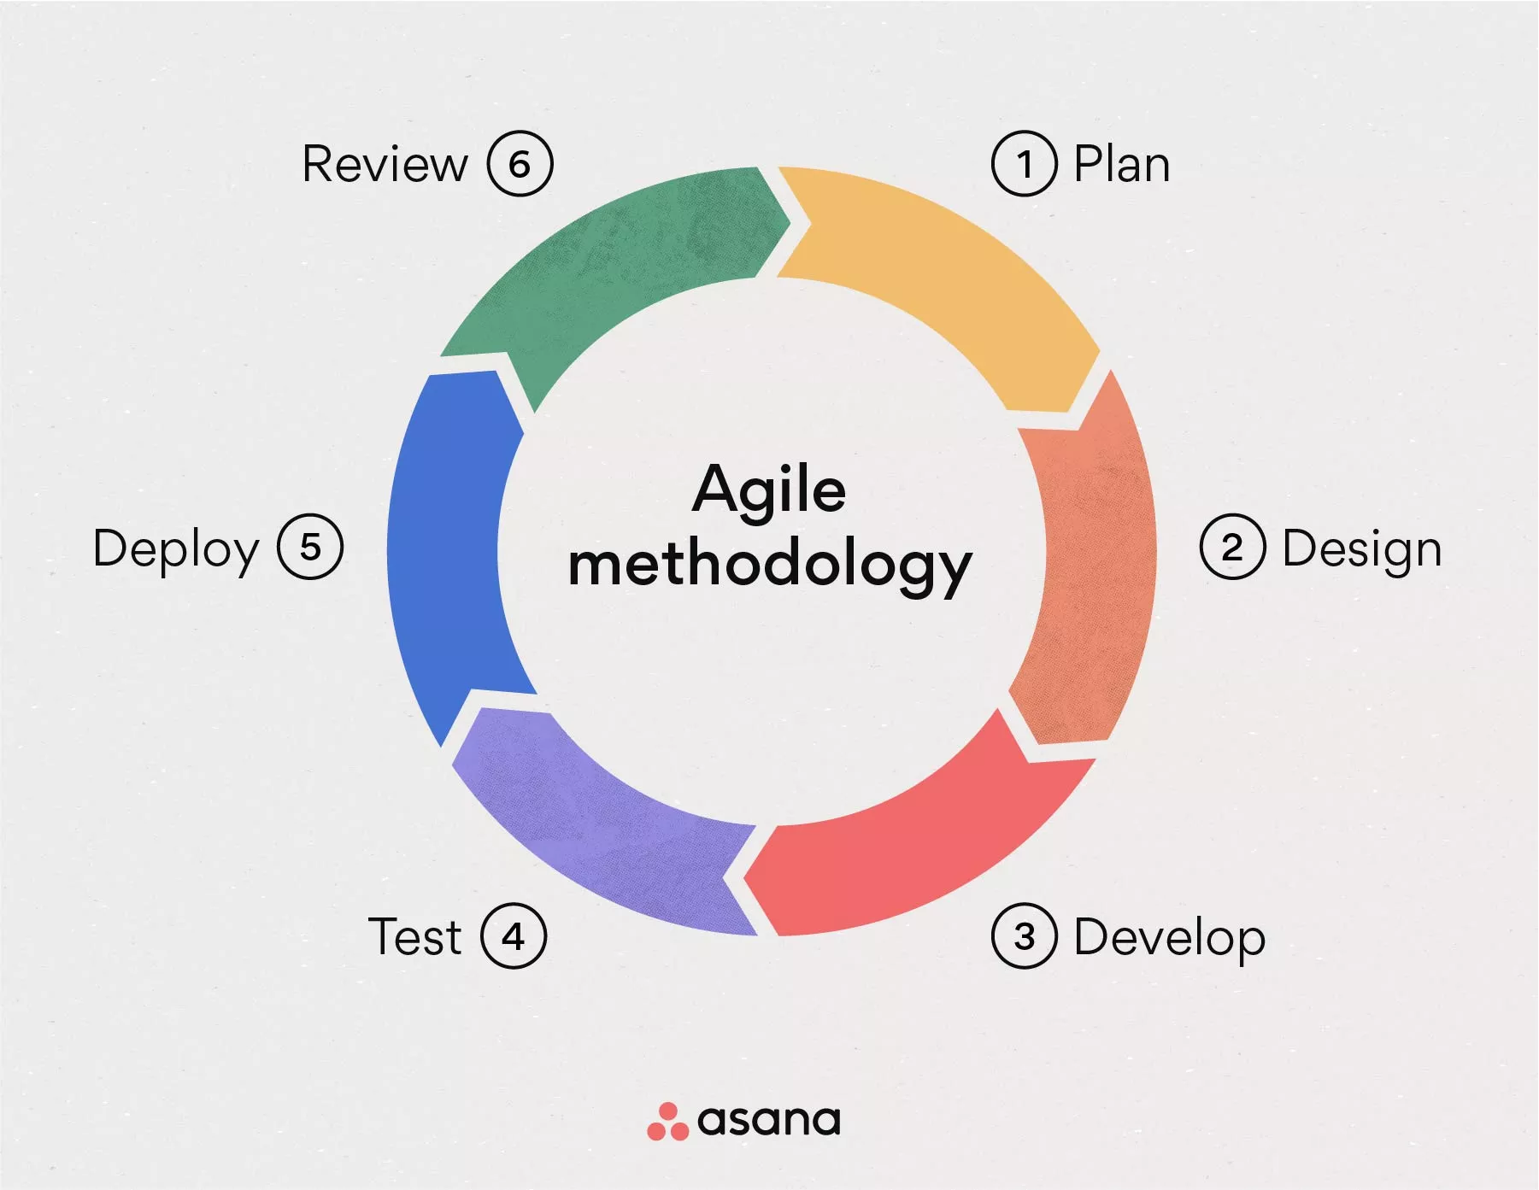

**شكل خطأ: لم يُعثر على مصدر المرجع.1 المنهجية التكرارية**

## المخطط الزمني

تم تصميم الجدول الزمني للمشروع بما يتناسب مع تدفق الأنشطة التي تشارك في تطوير هذا المشروع الموضحة في الشكل 2.1 والشكل3.1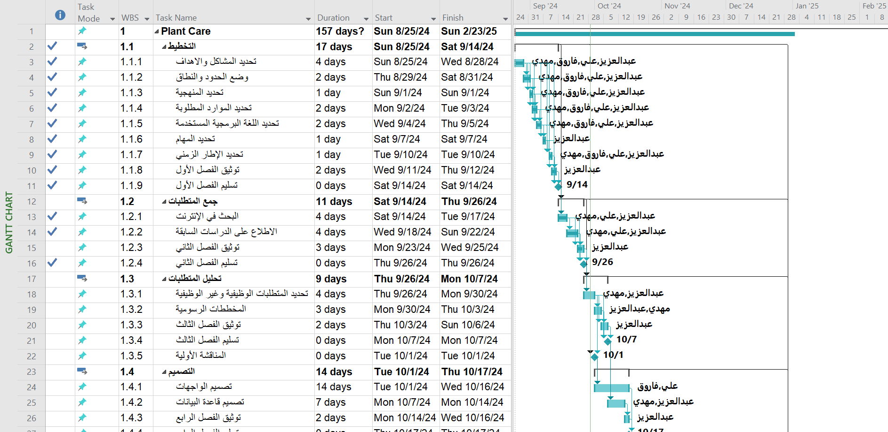

**شكل خطأ: لم يُعثر على مصدر المرجع.2 الخطة الزمنية المقترحة الجزء الأول**

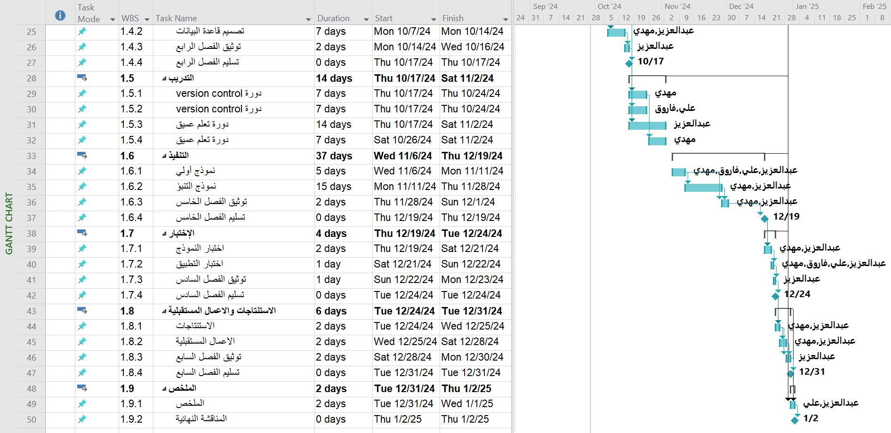

**شكل خطأ: لم يُعثر على مصدر المرجع.3 الخطة الزمنية المقترحة الجزء الثاني**

## الأدوات المستخدمة في المشروع:

سيتم تناول الأدوات المادية والبرمجية التي ستساعد في إنجاز المشروع، والمستخدمة في تشغيله وتنفيذه على حدٍ سواء.

### الأدوات المادية

تم توضيح الأدوات المادية التي سيحتاجها فريق التطوير كما في الجدول 1.2

**جدول خطأ: لم يُعثر على مصدر المرجع.2 الأدوات المادية المستخدمة**

|  |  |  |
| --- | --- | --- |
| **الجهاز** | **الكمية** | **الوصف** |
| **جهاز كمبيوتر محمول** | 4 | DELL  Lenovo  HP |
| **إنترنت** | 4 | Yemen net |
| **جهاز موبايل (أندرويد)** | 3 | Redmi note 9  LTE 9 |
| **جهاز موبايل (أيفون)** | 1 | IPHONE 12 |

### الأدوات البرمجية

تم توضيح الأدوات البرمجية التي سيحتاجها فريق التطوير كما في الجدول1.3

**جدول خطأ: لم يُعثر على مصدر المرجع.3 الأدوات البرمجية المستخدمة**

|  |  |
| --- | --- |
| **الاسم** | **الوصف** |
| **Microsoft Windows 10** | نظام التشغيل المستخدم في الكمبيوتر |
| **Microsoft Office Word** | برنامج يساعد في كتابة توثيق المشروع |
| **Microsoft Office PowerPoint** | برنامج يساعد في عرض وتقديم توثيق المشروع |
| **Microsoft Office Project** | برنامج يساعد في عرض خطة المشروع الزمنية |
| **SQFLITE** | قاعدة بيانات |
| **Flutter** | بيئة العمل المستخدمة في إنشاء التطبيق |
| **Shared preferences** | مكون إضافي (Plugin) لـ Flutter لقراءة وكتابة قوائم أزواج المفاتيح والقيم البسيطة. |
| **Android Studio, Visual Studio** | بيئة تطوير التطبيق |
| **Illustrator** | البرنامج المستخدم لتصميم الشعار |
| **Draw.io Edraw max** | البرنامج المستخدم لرسم المخططات |
| **Mendeley** | البرنامج المستخدم لإدارة المراجع |

## تنظيم المشروع

يتكون المشروع من ستة فصول مرتبة كالآتي:

الفصل الأول (الإطار العام للمشروع)

في هذا الفصل يتم توضيح سبب بناء تطبيقPlant Care، ملخص لما يحتويه المشروع مع ذكر المشاكل التي ألهمت إنشاء هذا المشروع، أهداف المشروع، وأيضاً الحدود الجغرافية لتشغيل التطبيق بالإضافة للحدود الوظيفية الخاصة بالعمليات، كما يشمل الفصل الأول على الأدوات المستخدمة لتنفيذ وتشغيل المشروع.

الفصل الثاني (الخلفية النظرية للمشروع)

يغطي هذا الفصل المفاهيم الأساسية لموضوع المشروع، كما يتم ذكر الدراسات السابقة المتعلقة بالمشروع، وكذلك دراسة الجدوى المتعلقة بالمشروع.

الفصل الثالث(التحليل)

يتم في هذا الفصل معرفة من سيستخدم التطبيق، وما الذي سيقدمه المشروع ولمعرفة ذلك سيقوم فريق التطوير بوصف المتطلبات الوظيفية وغير الوظيفية للتطبيق، طرق جمع البيانات، وأخيراً المخططات التوضيحية مثل (ER Diagram, Use-Case Diagram).

الفصل الرابع(التصميم)

ويشمل التصميم للواجهات الافتراضية للتطبيق بالإضافة ل المعمارية الخاصة بالنظام وتصميم قاعدة البيانات، sequence diagram.

الفصل الخامس(التنفيذ)

ويحتوي على اختبار النظام والتطبيق الفعلي له، واجهات التطبيق الفعلية مع شرح مبسط لعمل كل واجهة.

الفصل السادس (الاستنتاجات والتوصيات)

تحسينات للمشروع مستقبلاً(التوصيات) الاستنتاجات.

المراجع

الملحق

***الفصل الثاني***

***الخلفية النظرية والدراسات السابقة***

1. الفصل الثاني: الخلفية النظرية والدراسات السابقة

## مقدمة

يستعرض هذا الفصل الخلفية النظرية والمفاهيم الأساسية التقنية المستخدمة في المشروع. بالإضافة إلى ذلك، سيتم تسليط الضوء على بعض الدراسات والتطبيقات السابقة في هذا المجال، والتي تشكل مرجعًا هامًا لتطوير المشروع.

## الخلفية النظرية

منذ قديم الأزل كنا ولا زلنا نواجه أكبر تحدي أمام تحقيق الأمن الغذائي وهو الأمراض والآفات الزراعية التي تصيب المحاصيل الزراعية والتي تسببت ولا زالت تسبب خسائر فادحة في المحصول الزراعي مهددة بذلك استقرار وازدهار المجتمعات. في البداية أُعتمد على التجارب التقليدية والمستخلصات النباتية، فيما بعد اكتشف العلماء مبيدات كيميائية ساهمت بشكل كبير في مكافحة الآفات وحماية المحاصيل، إلا أن الاستخدام المفرط لها أدى إلى آثار سلبية على البيئة وصحة الإنسان. هذا الأمر دفع العلماء للبحث عن طريقة جديدة لمكافحة الآفات. في العقود الأخيرة مع التقدم التكنولوجي ظهرت تقنيات جديدة لمكافحة الآفات باستخدام التكنولوجيا والذكاء الاصطناعي، حيث أصبح من الممكن جمع وتحليل كميات ضخمة من البيانات البيئية والزراعية، والتي بدورها مكنت المزارعين من اتخاذ قرارات أكثر دقة ومكافحة الآفات بشكل أكبر. Plantix يعتبر من واحد من أكثر الحلول استخداماً بالرغم من المشاكل التي يواجهها المستخدم إلا أن التطبيق وضع بصمته في المجال الزراعي.

## المفاهيم الأساسية

من خلالها سيتم توضيح المفاهيم المستخدمة.

### مفاهيم تقنية

* الذكاء الاصطناعي: هو مجال من مجالات علوم الحاسوب يركز على تطوير الأنظمة والبرامج التي تمكن الأجهزة من القيام بمهام تعتبر ذكية إذا قام بها البشر. تتضمن هذه المهام التفكير المنطقي، التعلم من التجربة، التكيف مع الظروف الجديدة، والتفاعل مع البيئة.
* التعلم العميق: هو فرع من فروع التعلم الآلي (Machine Learning) ويعتمد على الشبكات العصبية الاصطناعية ذات الطبقات المتعددة لمحاكاة طريقة عمل العقل البشري في معالجة المعلومات. يتميز التعلم العميق بقدرته على التعامل مع البيانات المعقدة والكبيرة، مثل الصور، النصوص، والأصوات، واستخراج الأنماط والخصائص منها بشكل تلقائي.
* Flutter: هي إطار عمل (Framework) مفتوح المصدر تم تطويره بواسطة شركة **جوجل** لتطوير تطبيقات **متعددة المنصات** (cross-platform) باستخدام قاعدة شيفرة واحدة. باستخدام فلاتر، يمكن للمطورين إنشاء تطبيقات تعمل على **نظامي التشغيل Android وiOS**، بالإضافة إلى منصات أخرى مثل **Windows، macOS، وLinux**، بدون الحاجة لكتابة كود منفصل لكل نظام.
* الإنترنت: هو نظام اتصال عالمي لنقل البيانات عبر أنواع مختلفة من الوسائط ويمكن وصفه بأنه شبكة عالمية تربط شبكات مختلفة سواء كانت شبكات خاصة، عامة، تجارية، أكاديمية، أو حكومية بواسطة تقنيات لاسلكية أو ألياف ضوئية ويستخدم الكمبيوتر بروتوكول التحكم في الإرسال/ بروتوكول الإنترنت (IP/TCP) الذي يزوده بمضيف يمكنه من الوصول إلى الإنترنت.
* Shared preferences: مكون إضافي (Plugin) لـ Flutter لقراءة وكتابة قوائم أزواج المفاتيح والقيم البسيطة. يقوم بتغليف NSUserDefaults على نظام iOS وShared Preferences على نظام Android.[7]
* Sqflite: مكون إضافي (Plugin) لـ Flutter لـ SQLite، وهو محرك قاعدة بيانات SQL مضمن عالي الموثوقية ومكتفي ذاتيًا.[8]

### مفاهيم زراعية

* الآفات الزراعية: هي أي كائن حي يسبب ضررًا للنباتات الزراعية ويؤثر سلبًا على إنتاجيتها وجودتها. تشمل الآفات الزراعية الحشرات، الأمراض الفطرية والبكتيرية، الأعشاب الضارة، والقوارض. هذه الآفات قد تسبب تدمير المحاصيل أو تقليل المحصول، مما يؤدي إلى خسائر اقتصادية للمزارعين ويؤثر على الأمن الغذائي.
* المحصول الزراعي: هو أي منتج نباتي يتم زراعته وحصاده بهدف الاستفادة منه سواء كان ذلك لاستخدامه كغذاء، أو مواد خام صناعية، أو علف للحيوانات. يشمل المحصول الزراعي مجموعة متنوعة من النبات مثل الحبوب (كالقمح والأرز)، الفواكه، الخضروات، البقوليات، المحاصيل الزيتية (ك الزيتون وعباد الشمس)، ومحاصيل الألياف (كالقطن).

### مفاهيم كيميائية

* المبيدات: هي مواد كيميائية أو طبيعية تُستخدم لمكافحة الآفات الزراعية التي تضر بالمحاصيل.

تنقسم المبيدات إلى عدة أنواع بناءً على الهدف منها:

1. مبيدات الحشرات: تُستخدم للقضاء على الحشرات التي تهاجم النبات.
2. مبيدات الفطريات: تُستخدم لمعالجة الأمراض الفطرية التي تصيب النبات.
3. مبيدات الأعشاب: تُستخدم للقضاء على الأعشاب الضارة التي تنافس النبات الزراعية على الموارد.
4. مبيدات القوارض: تُستخدم للقضاء على القوارض التي تسبب تلف المحاصيل.

تختلف المبيدات في تركيبتها وآثارها الجانبية على البيئة، وهناك جهود لاستخدام طرق مستدامة وتقليل الاعتماد على المبيدات الكيميائية.

## الدراسات السابقة

من خلالها سيتم توجيه النظر إلى الدراسات السابقة، بتقديم خلفية عن الدراسات ومميزاتها وعيوبها.

### الدراسة الأولى Plantix

* خلفية التطبيق:

يعد تطبيق Plantix هو التطبيق الأول لمعرفة الأمراض والآفات التي تصيب النبات، ويهدف إلى مساعدة المزارعين ومحبي الزراعة في الحفاظ على صحة النبات والمحاصيل الزراعية. التطبيق يستخدم الكاميرا للتعرف على الأمراض عن طريق الصور ويقدم توصيات وحلول للمشاكل الزراعية بناء على التحليل الذي يقوم به.

* المميزات:

1. التعرف السريع على الأمراض:

ما على المستخدم إلا تصوير النبات المصاب وسيقوم التطبيق بتحليل الصورة وتقديم تشخيص للحالة مع اقتراحات للعلاج.

1. قاعدة بيانات ضخمة:

يحتوي التطبيق على قاعدة بيانات واسعة تضم معلومات حول العديد من الأمراض والآفات التي تصيب النبات.

1. نصائح وقائية:

يقدم نصائح للمزارعين بالإضافة إلى حلول لمشاكل النبات، يقدم التطبيق أيضا نصائح وقائية تساعد على منع الأمراض قبل ظهورها.

1. مجتمع زراعي:

يوفر التطبيق مجتمعا حيث يمكن للمستخدمين مشاركة خبراتهم ومشاكلهم والحصول على نصائح من مستخدمين آخرين.

* العيوب:

1. دقة التشخيص:

قد لا تكون دقة التشخيص دائما 100%, خاصة إذا كانت الصورة غير واضحة أو إذا كانت الإصابة جديدة ولم يتم تسجيلها في قاعدة البيانات.

1. الاعتماد على الإنترنت:

يحتاج التطبيق إلى اتصال بالإنترنت لتحميل الصور ومعالجتها، مما قد يشكل تحديا في المناطق الريفية أو ذات الاتصال الضعيف.

1. القيود الجغرافية:

على الرغم من أن التطبيق شامل، إلا أن بعض الأمراض والآفات قد تكون متواجدة فقط في مناطق معينة وقد لا يكون لها تغطية كافية في قاعدة البيانات.

1. اشتراكات مدفوعة:

هناك بعض الميزات المتقدمة التي تتطلب اشتراكا مدفوعا، مما قد يكون مكلفا بالنسبة لبعض المستخدمين.

### الدراسة الثانية المرشد الزراعي اليمني

* خلفية التطبيق:

هو تطبيق يهدف إلى تقديم إرشادات زراعية للمزارعين في اليمن من خلال تقديم المعلومات المتعلقة بالزراعة والري ومكافحة الآفات الزراعية، بالإضافة إلى تقديم نصائح حول تحسين الإنتاجية الزراعية.

* المميزات:

1. سهولة الوصول إلى المعلومات:

يتيح التطبيق للمزارعين الحصول على المعلومات الزراعية بسهولة من خلال هواتفهم المحمولة، مما يتيح لهم تحسين ممارساتهم الزراعية دون الحاجة إلى الوصول إلى الإنترنت بشكل مستمر.

1. التحديثات المستمرة:

يتم تحديث المعلومات والنصائح الزراعية بشكل دوري بما يتناسب مع التغيرات المناخية والتحديات الزراعية الحالية.

* العيوب:

1. عدم شمولية المحتوى:

قد لا يغطي التطبيق جميع الجوانب الزراعية أو أنواع المحاصيل المختلفة.

1. التعرف على الآفات:

لا يقدم التطبيق خدمة التعرف على الآفات.

### الدراسة الثالثة AgroAI

* خلفية التطبيق:

منصة **AgroAI** هي منصة تعتمد على الذكاء الاصطناعي تهدف إلى تقديم حلول تقنية مبتكرة في المجال الزراعي. تهدف إلى تحسين الإنتاج الزراعي وزيادة الكفاءة من خلال استخدام تقنيات الذكاء الاصطناعي والتعلم الآلي. تقدم AgroAI مجموعة متنوعة من الخدمات التي تساهم في تحسين عملية الزراعة عن طريق تحليل البيانات الزراعية وتقديم توصيات مخصصة للمزارعين.

* المميزات:

1. تحسين الإنتاجية الزراعية:

توفر المنصة حلولًا تعتمد على الذكاء الاصطناعي لتحسين إنتاج المحاصيل من خلال توصيات دقيقة حول التربة، الري، والأسمدة.

تساعد على زيادة الإنتاجية وتقليل الفاقد الزراعي عبر التنبؤ بالمشاكل والأمراض مبكرًا.

1. تحليل البيانات الضخمة:

باستخدام تقنيات الذكاء الاصطناعي، تستطيع المنصة تحليل كميات كبيرة من البيانات الزراعية، مثل بيانات الطقس، التربة، والماء، لتقديم توصيات دقيقة وفعالة.

1. مكافحة الآفات والأمراض:

يمكن لـ AgroAI اكتشاف الأمراض والآفات في المراحل المبكرة عبر الرؤية الحاسوبية والتعلم العميق من خلال تحليل صور النبات.

1. تنبؤات دقيقة:

تقدم المنصة تنبؤات حول المحاصيل استنادًا إلى الظروف المناخية وبيانات التربة، مما يساعد المزارعين في اتخاذ قرارات مستنيرة حول أوقات الزراعة والحصاد.

1. التكامل مع التقنيات الحديثة:

يمكن دمج AgroAI مع تقنيات الطائرات بدون طيار (Drones) لتحليل الحقول بشكل أكبر وتقديم تقارير دقيقة عن حالة المحاصيل.

* العيوب:

1. تكاليف التكنولوجيا:

الاعتماد على الذكاء الاصطناعي يتطلب بنية تحتية متقدمة، مثل أجهزة استشعار، طائرات بدون طيار، ونظام تحليل بيانات متقدم، مما قد يزيد من التكلفة على المزارعين الصغار الذين قد لا يكون لديهم القدرة على تحمل هذه التكاليف.

1. التعقيد التقني:

قد يجد بعض المزارعين صعوبة في التعامل مع التكنولوجيا المتقدمة المستخدمة في المنصة، خاصة إذا لم يكونوا على دراية جيدة بالتكنولوجيا أو البرمجيات.

1. الحاجة إلى اتصال انترنت جيد:

تحتاج المنصة إلى اتصال إنترنت موثوق وسريع لكي تعمل بشكل فعال، وهو أمر قد لا يتوفر في جميع المناطق الريفية.

1. دقة البيانات:

في بعض الحالات، قد تكون البيانات التي تعتمد عليها المنصة غير دقيقة أو ناقصة، مما قد يؤدي إلى توصيات غير صحيحة أو غير فعالة، خاصة إذا لم يتم جمع البيانات بشكل صحيح.

1. الاعتماد على تقنيات خارجية:

نجاح AgroAI يعتمد بشكل كبير على تكاملها مع أجهزة استشعار أو أنظمة تحليل أخرى، مما يعني أن أي مشكلة في تلك الأنظمة قد تؤثر سلبًا على أداء المنصة.

### الدراسة الرابعة PlantVillage Nuru

* خلفية التطبيق:

هو تطبيق مدعوم بالذكاء الاصطناعي تم تطويره ضمن مشروع PlantVillage، وهو مشروع يهدف إلى مساعدة المزارعين في الدول النامية على تحسين إنتاجية محاصيلهم من خلال استخدام التقنيات الحديثة. تم تطوير هذا التطبيق من قبل جامعة ولاية بنسلفانيا بالتعاون مع المنظمات غير الحكومية، ويعمل على تقديم الدعم الفوري للمزارعين، خاصة في المناطق الريفية، من خلال تشخيص الأمراض التي تصيب النبات وتقديم حلول وإرشادات.

* المميزات:

1. تشخيص الأمراض باستخدام الذكاء الاصطناعي:

التطبيق يستخدم تقنيات الرؤية الحاسوبية والذكاء الاصطناعي للتعرف على الأمراض النباتية. يمكن للمزارعين التقاط صورة للنبات المصاب، وسيقوم التطبيق بتحليل الصورة وتحديد المرض بدقة.

1. إمكانية الاتصال بدون استخدام الانترنت:

يمكن استخدام التطبيق حتى في المناطق التي لا تتوفر فيها خدمات الإنترنت. يقوم التطبيق بتحميل المعلومات مسبقًا ويتيح للمزارعين الوصول إليها عند الحاجة.

1. التوجيه الزراعي العملي:

بالإضافة إلى التشخيص، يقدم التطبيق نصائح عملية حول كيفية التعامل مع الأمراض وتطبيق العلاجات الملائمة، سواء من خلال استخدام المبيدات أو الممارسات الزراعية المستدامة.

1. دعم العديد من اللغات المحلية:

يتوفر التطبيق بالعديد من اللغات المحلية المستخدمة في أفريقيا وآسيا، مما يجعله متاحًا لفئة واسعة من المزارعين.

1. مجاني وسهل الاستخدام:

التطبيق مجاني، مما يجعله مناسبًا للمزارعين ذوي الموارد المحدودة. واجهة المستخدم بسيطة وتتناسب مع الاحتياجات العملية للمزارعين في المناطق النائية.

1. التكامل مع تقنيات أخرى:

يتكامل مع أنظمة أخرى مثل الرسائل النصية والتطبيقات القائمة على الويب، مما يسمح بتوصيل المزارعين بالمعلومات والموارد بشكل شامل.

1. تثقيف المزارعين:

إلى جانب تشخيص الأمراض، يعمل التطبيق على تثقيف المزارعين حول الممارسات الزراعية الجيدة وكيفية التعامل مع تحديات الزراعة بطرق فعالة ومستدامة.

* العيوب:

1. الاعتماد على جودة الصور:

تشخيص الأمراض يعتمد بشكل كبير على جودة الصور التي يلتقطها المزارعون. في بعض الحالات، قد تكون الصور غير واضحة أو غير دقيقة، مما يؤدي إلى تشخيص غير صحيح.

1. قدرة التطبيق على التعرف على أنواع الأمراض:

على الرغم من أن التطبيق قوي في التعرف على بعض الأمراض، إلا أنه قد يواجه تحديات في التعرف على الأمراض غير الشائعة أو الجديدة التي لم يتم تدريب النظام عليها بشكل كافٍ.

1. تحديات التوزيع والاستخدام في بعض المناطق:

رغم أن التطبيق متاح للمزارعين في العديد من البلدان، قد يكون هناك صعوبة في الوصول إليه في المناطق التي لا تتوفر فيها هواتف ذكية أو لدى المزارعين محدودية في التعامل مع التكنولوجيا.

1. الحاجة إلى تحسين قاعدة البيانات:

قد تكون بعض المعلومات أو التوصيات غير محدثة أو غير شاملة لبعض المحاصيل أو الأمراض، مما يتطلب تحسين وتوسيع قاعدة البيانات الخاصة بالأمراض والحلول.

1. الاعتماد على الهواتف ذات معالجات متطورة:

التطبيق مصمم للعمل على الهواتف الذكية ذات المعالجات الحديثة، مما قد يمثل تحديًا في المناطق التي لا يملك فيها المزارعون أجهزة ذكية بهذه المعالجات.

### الدراسة الخامسة Leaf Doctor

* خلفية التطبيق:

هو أداة علمية مخصصة لتشخيص الأمراض النباتية من خلال تحليل صور أوراق النبات. تم تطويره بهدف مساعدة المزارعين والعلماء على التعرف على الأمراض النباتية من خلال تقييم مدى شدة الضرر الذي لحق بالأوراق بسبب المرض. يعتمد التطبيق على تقنيات تحليل الصور لتقدير نسبة الضرر ودرجة الإصابة.

* المميزات:

1. سهولة الاستخدام:

التطبيق بسيط، حيث يمكن للمستخدمين التقاط صور لأوراق النبات مباشرةً من الهاتف أو تحميلها من مكتبة الصور.

1. تشخيص سريع:

التطبيق يقيس نسبة المنطقة المصابة على الورقة بدقة باستخدام تقنيات معالجة الصور.

1. أداة علمية فعالة:

يستخدمه الباحثون لتقييم فعالية العلاجات والوقاية من الأمراض النباتية.

1. توافق مع عدة أنواع من النبات:

التطبيق يمكن استخدامه مع عدة أنواع من النبات والمحاصيل المختلفة لتحديد مدى انتشار الأمراض.

1. نتائج مرئية:

يقدم نتائج مرئية تتيح للمزارعين والباحثين لتتبع شدة الإصابات بمرور الوقت.

* العيوب:

1. محدودية التشخيص:

التطبيق يقتصر فقط على قياس نسبة الإصابة في الأوراق ولا يقوم بتحديد نوع المرض بشكل دقيق.

1. عدم توفر دعم مباشر للذكاء الاصطناعي:

التطبيق يعتمد بشكل رئيسي على التحليل التقليدي للصور ولا يستخدم تقنيات متقدمة كالذكاء الاصطناعي لتحديد الأمراض.

1. يعتمد على جودة الصور:

دقة التحليل تعتمد بشكل كبير على جودة الصور الملتقطة؛ أي ضبابية أو إضاءة غير مناسبة قد تؤثر على النتائج.

1. لا يغطي جميع أنواع النبات:

قد لا يتوافق مع بعض النبات أو المحاصيل النادرة التي قد تحتاج إلى تشخيص متخصص.

### الدراسة السادسة FarmWave

* خلفية التطبيق:

هو نظام ذكي يعتمد على تقنيات **الذكاء الاصطناعي** لمساعدة المزارعين في اكتشاف وتشخيص الأمراض والآفات الزراعية بشكل دقيق من خلال تحليل الصور. يهدف التطبيق إلى تحسين عملية مراقبة المحاصيل وكشف الأمراض قبل أن تصبح مشكلات كبيرة تؤثر على الإنتاج.

* المميزات:

1. الذكاء الاصطناعي المتقدم:

يستخدم خوارزميات تعلم الآلة المتقدمة لتحليل صور المحاصيل واكتشاف الأمراض والآفات الزراعية بشكل تلقائي ودقيق.

1. التعرف على الأمراض:

يوفر معلومات حول أنواع الأمراض المكتشفة ويقدم توصيات حول كيفية التعامل معها.

1. واجهة سهلة الاستخدام:

يوفر التطبيق واجهة بسيطة وسهلة الاستخدام تتيح للمزارعين تحميل الصور والحصول على التحليلات بسرعة.

1. تغطية واسعة للمحاصيل:

يدعم مجموعة واسعة من المحاصيل الزراعية ويقدم توصيات محددة لكل نوع.

1. تقارير تحليلية:

يوفر تقارير تحليلية يمكن استخدامها لتتبع أداء المحاصيل، مما يساعد في اتخاذ قرارات زراعية مستنيرة.

1. التكامل مع التقنيات الأخرى:

يمكن دمجه مع الأنظمة الأخرى لإدارة المزارع، مما يوفر حلولًا شاملة للمزارعين.

1. الوقاية قبل حدوث المشكلات:

يساعد المزارعين في التعرف على المشكلات في مراحلها المبكرة، مما يقلل من فرص انتشار الآفات أو الأمراض ويقلل من خسائر المحاصيل.

* العيوب:

1. تكاليف الاشتراك:

قد يتطلب اشتراكات مدفوعة للوصول إلى بعض الميزات المتقدمة أو التحليلات المتخصصة، مما قد يكون مكلفًا لبعض المزارعين الصغار.

1. الاعتماد على جودة الصور:

مثل تطبيقات تحليل الصور الأخرى، يعتمد بشكل كبير على جودة الصور الملتقطة. الصور غير الواضحة أو الملتقطة في ظروف إضاءة سيئة قد تؤدي إلى نتائج غير دقيقة.

1. الاعتماد على الاتصال بالإنترنت:

يتطلب التطبيق اتصالًا جيدًا بالإنترنت لتحميل الصور والحصول على التحليلات، مما قد يكون غير عملي في بعض المناطق الريفية أو ذات التغطية الضعيفة.

1. محدودية المحاصيل:

على الرغم من تغطيته الواسعة للمحاصيل، قد لا يدعم بعض المحاصيل النادرة أو المناطق الزراعية الخاصة التي تحتاج إلى تحليلات متخصصة.

### الدراسة السابعة Plant Disease Doctor

* خلفية التطبيق:

هو تطبيق يعتمد على تقنيات الذكاء الاصطناعي لتحليل صور أوراق النبات المصابة ل تشخيص الأمراض النباتية. تم تصميم هذا التطبيق للعمل على أجهزة Android ويستخدم الشبكات العصبية الملتوية CNN لاكتشاف الأمراض وتقديم توصيات حول كيفية علاج الأمراض وإدارة المحاصيل، كما يوفر التطبيق إمكانية التواصل مع مستشاري المبيدات وبائعي المنتجات الزراعية لتقديم المشورة للمزارعين حول أفضل الحلول.

* المميزات:

1. سهولة الاستخدام:

التطبيق يحتوي على واجهة سهلة الاستخدام تتيح لأي مستخدم، حتى بدون خبرة سابقة،

تشخيص الأمراض النباتية بمجرد التقاط صورة للورقة.

1. التشخيص الفوري:

يقدم التطبيق تشخيصًا سريعًا للأمراض بناءً على الصور الملتقطة، مع توصيات حول المبيدات والعلاجات المناسبة.

1. التواصل مع مستشاري المبيدات:

يتيح التطبيق للمزارعين التواصل مع مستشارين متخصصين في المبيدات الزراعية، مما يوفر لهم دعماً إضافيًا لحل مشاكلهم.

1. مدونات توعوية:

يحتوي التطبيق على قسم ل المدونات يقدم معلومات ونصائح حول رعاية النبات والتعامل مع الأمراض المختلفة.

* العيوب:

1. الاعتماد على اتصال الإنترنت:

على الرغم من أن التطبيق يقدم تشخيصًا فوريًا، إلا أن بعض الميزات مثل التوصيات واستشارة الخبراء تتطلب اتصالاً بالإنترنت.

1. قدرات تحليل محدودة للأعراض المخفية:

يعتمد التطبيق على الصور الظاهرة للأوراق، مما قد يؤدي إلى قصور في تشخيص الأمراض التي لا تظهر أعراضًا واضحة على الأوراق.

1. عدم دعم المحاصيل المتعددة:

التطبيق يركز على تشخيص بعض المحاصيل المحددة، مما يحد من استخدامه الواسع لمحاصيل أخرى مثل العنب والقات

## المقارنة

جدول توضيحي يظهر مقارنة بين عدة عوامل هامة في الدراسات الموضحة في الجدول 2.1

**جدولخطأ: لم يُعثر على مصدر المرجع.1 جدول المقارنة**

|  |  |  |  |  |  |  |  |
| --- | --- | --- | --- | --- | --- | --- | --- |
| **#** | **Plant Care** | **Plantix** | **المرشد الزراعي اليمني** | **AgroAI** | **PlantVillage Nuru** | **Leaf Doctor** | **FarmWave** |
| **إمكانية الاستخدام بدون الانترنت** | √ | × | × | × | √ | √ | √ |
| **التكامل مع التقنيات الاخرى** | × | × | × | √ | √ | × | √ |
| **استخدام الذكاء الاصطناعي** | √ | √ | × | √ | √ | × | √ |
| **قدرة التعرف (التنبؤ)على/ب الامراض الشائعة في اليمن** | √ | × | × | × | × | × | × |
| **تقديم نصائح** | √ | √ | √ | × | √ | × | √ |
| **مجتمع زراعي** | × | √ | × | × | √ | × | × |
| **عرض الاسماء العلمية والعامية للأمراض** | √ | √ | √ | × | × | × | × |
| **يتمكن المزارعين المبتدئين من استخدامه** | √ | √ | √ | √ | √ | √ | √ |
| **قابلية التوسع** | √ | √ | √ | √ | √ | × | √ |

### خلاصة المقارنة

استنتجنا من المقارنة السابقة أن دراسة واحدة فقط توفر التعرف على (أو التنبؤ ب) الآفات والأمراض الشائعة في اليمن، كما استنتجنا أن أغلب الدراسات تستخدم الذكاء الاصطناعي وتوفر ميزات الاستخدام بدون انترنت وتقديم النصائح، فيما قد تكون ميزات التكامل مع التقنيات الاخرى والمجتمع الزراعي معدومة.

***الفصل الثالث***

***نمذجة وتحليل المتطلبات***

1. الفصل الثالث: نمذجة وتحليل المتطلبات

## المقدمة

سيتم في هذا الفصل التطرق لشرح مرحلة التحليل التي تعتبر مرحلة أساسية وحاسمة لبقية المراحل حيث يتم تناول كل جزئية ودراستها بشكل دقيق وشامل قبل اتخاذ أي قرار أو إجراءات, سنقوم بتوضيح متطلبات النظام الوظيفية وغير الوظيفية كما سيتم توضيح مخطط حالات الاستخدام التي تعتبر تمثيل ل تفاعل المستخدم مع النظام ويوضح العلاقة بين المستخدم وحالات الاستخدام المختلفة كما يتم توضيح وصف حالة الاستخدام الذي سيوضح سلوك النظام أ ثناء استجابته لطلب معين يتم تمثيل كل حالات الاستخدام على أنها سلسلة من الخطوات البسيطة تبدأ بهدف المستخدم وتنتهي عند تحقيق هذا الهدف ومخطط ال ERD الذي يوضح كيفية ارتباط الكيانات أو المفاهيم ببعضها البعض داخل النظام.

## دراسة الجدوى

يعتبر دراسة الجدوى خطوة مهمة لتقييم فرص نجاح المشروع والربحية المحتملة ويتطلب إعداد دراسة الجدوى تحليلاً شاملاً للعديد من الجوانب المختلفة للمشروع ليست غاية في حد ذاتها، ولكنها وسيلة للوصول إلى قرار بالموافقة على مشروع الاستثمار أو رفضه أو تعديله وتعتبر الدراسات التالية هي الدراسات الرئيسية التي يجب أخذها في الاعتبار:

* الجدوى الاقتصادية.
* الجدوى التقنية.
* الجدوى التشغيلية.
* الجدوى الزمنية.

### الجدوى الاقتصادية

* **التكاليف الثابتة:**

التكاليف الأولية تشمل جميع المصاريف اللازمة لتطوير المشروع وتشغيله في المراحل الأولى. بناءً على طبيعة المشروع، يمكن تقدير التكاليف كما في الجدول 3.1

**جدول خطأ: لم يُعثر على مصدر المرجع.1 التكاليف الأولية**

|  |  |  |  |
| --- | --- | --- | --- |
| **المجموع (بالدولار)** | **التكلفة (بالدولار)** | **الكمية** | **البند** |
| 3000 | 1500 | 2 | أجهزة كمبيوتر للمطورين |
| 500 | 500 | - | الانترنت |
| **3500** | **-** | **-** | **الإجمالي** |

* **التكاليف المتكررة:**

التكاليف المتكررة هي المصاريف التي سيتعين على المشروع تحملها بانتظام لاستمرار التشغيل كما في الجدول 3.2

**جدول خطأ: لم يُعثر على مصدر المرجع.2 التكاليف المتكررة**

|  |  |  |  |
| --- | --- | --- | --- |
| **المجموع (بالدولار)** | **التكلفة (بالدولار)** | **الكمية** | **البند** |
| **2000 شهريًا** | 500 شهريًا | 4 | رواتب الموظفين (مطورين ودعم) |
| **100 شهريًا** | 100 شهريًا | - | تكاليف الاستضافة السحابية |
| **300 شهريًا** | 300 شهريًا | - | الصيانة والتحديثات |
| **2,400 شهريًا** | **-** | **-** | **الإجمالي الشهري** |

* **العائدات المتوقعة:**

بالنسبة للعائدات، يعتمد مشروع Plant Care على عدة مصادر دخل:

1. **اشتراكات شهرية**: تقديم خدمات متقدمة بناءً على اشتراك شهري للمزارعين (على سبيل المثال، 50 دولارًا شهريًا لكل مشترك).
2. **الإعلانات**: عرض إعلانات مستهدفة ل المزارعين وشركات المبيدات.
3. **عمولة من المبيعات**: الحصول على عمولة من بيع المنتجات الزراعية أو المبيدات التي يتم التوصية بها من خلال التطبيق كما في الجدول 3.3

**جدول خطأ: لم يُعثر على مصدر المرجع.3 العائدات المتوقعة**

|  |  |  |
| --- | --- | --- |
| ****التوقعات (سنويًا بالدولار)**** | ****التفاصيل**** | ****المصدر**** |
| **15,000** | 500 مستخدم x 30 دولارًا شهريًا | اشتراكات المستخدمين |
| **20,000** | - | إعلانات الشركات الزراعية |
| **15,000** | - | عمولات مبيعات المبيدات |
| ****50,000**** | **-** | **الإجمالي السنوي المتوقع** |

* **تحليل الجدوى الاقتصادية:**

بناءً على التكاليف الأولية والمتكررة والعائدات المتوقعة، يمكننا تحديد الجدوى الاقتصادية للمشروع.

* **التكاليف الثابتة:** 3,500 دولار
* **التكاليف السنوية المتكررة:** 2,400 **دولار** شهريًا * 12 = 28,800 **دولار سنويًا**
* **الإجمالي السنوي للتكاليف: 3,500** (التكاليف الأولية) +28,800(التكاليف المتكررة) **= 32,300 دولار سنوياً**
* **العائدات السنوية المتوقعة:** 50,000 **دولار**
* **الأرباح المتوقعة للسنة الأولى 32,300 دولار – 50,000 دولار** = **17,700 دولار**

### الجدوى التقنية

يمكن ان يتضح النظام مجدي فنياً لأن النظام سيكون سهل ومتناسب مع المستخدم أي أنه لا يحتاج إلى أشخاص متخصصين وفنيين في هذا المجال للعمل عليه ولا يحتاج الى تدريب للمستخدمين؛ لأنه يمتلك واجهات بسيطة ليس بها أي تعقيد وبإمكان أي شخص أن يعمل عليها. كما إن الأدوات الفنية المطلوبة لإقامة النظام يمكن توفيرها، ومن هنا فإنه لا توجد أي معوقات لإقامة النظام فنيًا.

* **الأدوات المادية** Hardware:

يحتاج المشروع إلى مجموعة من الأدوات المادية الأساسية للتطوير والتشغيل كما في الجدول 3.4

**جدول خطأ: لم يُعثر على مصدر المرجع.4 الأدوات المادية**

|  |  |
| --- | --- |
| ****#**** | ****الأداة المادية**** |
|  | خادم سحابي |
|  | أجهزة كمبيوتر للمطورين |
|  | أجهزة تخزين احتياطية |

* **الأدوات البرمجية** Software:

تعتمد الأدوات البرمجية على تقنيات مفتوحة المصدر لتطوير تطبيقات الذكاء الاصطناعي والتطبيقات المحمولة كما في الجدول 3.5

**جدول خطأ: لم يُعثر على مصدر المرجع.5 الأدوات البرمجية**

|  |  |
| --- | --- |
| ****#**** | ****الأداة البرمجية**** |
|  | TensorFlow لتطوير الذكاء الاصطناعي |
|  | Flutter لتطوير التطبيقات |
|  | SQFLITE لإدارة قواعد البيانات |

### الجدوى التشغيلية

الجدوى التشغيلية تحدد قدرة المشروع على الاستمرار في العمل بشكل فعّال مع الحفاظ على الكفاءة العالية. ويمكن ضمان الاستمرار في العمل بشكل فعال بتوفر الآتي:

* **الموارد البشرية:**

يحتاج المشروع إلى فريق من المطورين والمتخصصين في دعم العملاء لضمان تشغيل النظام وتحديثه بانتظام كما في الجدول 3.6

**جدول خطأ: لم يُعثر على مصدر المرجع.6 الموارد البشرية**

|  |  |
| --- | --- |
| ****#**** | ****الموارد البشرية**** |
|  | مطورين Backend وFrontend |
|  | دعم العملاء |

* **الصيانة والتحديثات:**
  + سيتم إجراء تحديثات دورية للتطبيق لضمان توافقه مع الأنظمة الجديدة ومعالجة أي أخطاء تظهر.
  + الصيانة تشمل تطوير نماذج الذكاء الاصطناعي بشكل مستمر لتحسين دقة التنبؤات الزراعية.
* **سهولة التوسع**
  + النظام مصمم للتوسع بسهولة، حيث يمكن إضافة المزيد من النبات والآفات مستقبلاً.
  + كما يمكن تطوير ميزات إضافية مثل دعم لغات أخرى أو تقديم استشارات زراعية متقدمة.

### الجدوى الزمنية

بالنسبة الى الجدول الزمني، سيتم إكمال الإطار الزمني للمشروع في التاريخ المحدد وسيتم الوفاء بالمواعيد النهائية.

## تقنيات جمع المتطلبات

من التقنيات التي تم استخدامها لجمع المتطلبات:

### البحث عبر الانترنت:

تم الاستعانة ببعض المواقع الإلكترونية من أجل البحث عن تطبيقات إلكترونية وآلية عملها والدراسات السابقة وتطوير بعض المميزات ومعرفة معلومات التوثيق والتقنيات المستخدمة في بناء المشروع.

### المقابلات:

تم الاستعانة بخبرة بعض المزارعين وتجار المبيدات بالتجزئة.

## وصف النظام المقترح

النظام يمتلك قسمين مستخدمين ومدراء:

### تطبيق المستخدم

### تطبيق المدير

منظور التطبيق من النظام يركز على المستخدم والمدير، لكل من المستخدم والمدير تطبيق خاص به تسمح لهم بعمل مهامهم بالنسبة للمدراء واستخدام خدمات التطبيق من استعراض الأفات وتشخيصها عن طريق الصور بالنسبة للمستخدمين.

## المستخدمين المحتملين للنظام

1. المستخدمين
2. الزوار
3. المدراء

## متطلبات النظام

سيتم وصف المتطلبات الوظيفية وغير الوظيفية للنظام بالتفصيل.

### المتطلبات الوظيفية لتطبيق المستخدم

المتطلبات الوظيفية لتطبيق المستخدم تهدف إلى تمكين المستخدمين من:

1. إنشاء حساب وتسجيل الدخول.
2. إدارة الحساب:
3. تعديل معلومات الحساب.
4. الاشتراك في التطبيق.
5. التعامل مع الآفات:
6. تصفح آفات النبات.
7. البحث حسب الاصناف والمحاصيل المختلفة.
8. التعامل مع التشخيصات:
9. تشخيص النبات.
10. تصفح التشخيصات السابقة.
11. التعامل مع النبات:
12. تصفح أصناف النبات.

### المتطلبات الغير وظيفية لتطبيق المستخدم

* 1. الاستجابة السريعة: يجب ان تظهر نتائج البحث في خلال 3 ثواني.
  2. الاتاحة: يجب ان يكون التطبيق متاحاً على مدار 24 ساعة ومن أي مكان.
  3. قابيله الاستخدام: يجب ان تكون واجهات التطبيق سهلة وبسيطة.
  4. الأداء: يجب ان يتم التشخيص وعرض الآفات بشكل صحيح، فعال، وبدون أخطاء.
  5. الدعم: يجب ان يدعم التطبيق كلا أنظمة الهاتف النقال Android, IOS.
  6. قابلية الصيانة والتطوير.

### المتطلبات الوظيفية لتطبيق المدير

المتطلبات الوظيفية لتطبيق المدير تهدف إلى تمكين المدراء من:

1. تسجيل الدخول.
2. إدارة المستخدمين.
3. عرض.
4. بحث.
5. إضافة.
6. حذف.
7. تعديل.
8. إدارة النبات.
9. عرض.
10. بحث.
11. إضافة.
12. حذف.
13. تعديل.
14. إدارة الآفات.
15. عرض.
16. بحث.
17. إضافة.
18. حذف.
19. تعديل.
20. إدارة الاشتراكات.
21. عرض.
22. بحث.
23. إضافة.
24. حذف.
25. تعديل.
26. إدارة معلومات الدفع.
27. عرض.
28. بحث.
29. إضافة.
30. حذف.
31. تعديل.
32. التعامل مع عمليات الدفع.
33. تصفح.
34. تأكيد.
35. رفض.

### المتطلبات الغير وظيفية لتطبيق المدير

* 1. الموثوقية والأمان: لا يمكن لأحد الدخول إلى التطبيق إذا لم يكن لديه صلاحيات الدخول.
  2. المرونة: يتميز التطبيق بمواكبة التغييرات والتحديثات التي قد تحدث في التطبيق.
  3. سهولة الاستخدام: سهولة الاستخدام من قبل المدير.
  4. الاستجابة السريعة: استجابة سريعة لأي عملية.

## نمذجة المتطلبات

### Actor model

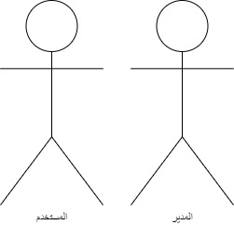

**شكل خطأ: لم يُعثر على مصدر المرجع.1 actor model**

### مخطط حالة استخدام النظام الرئيسية

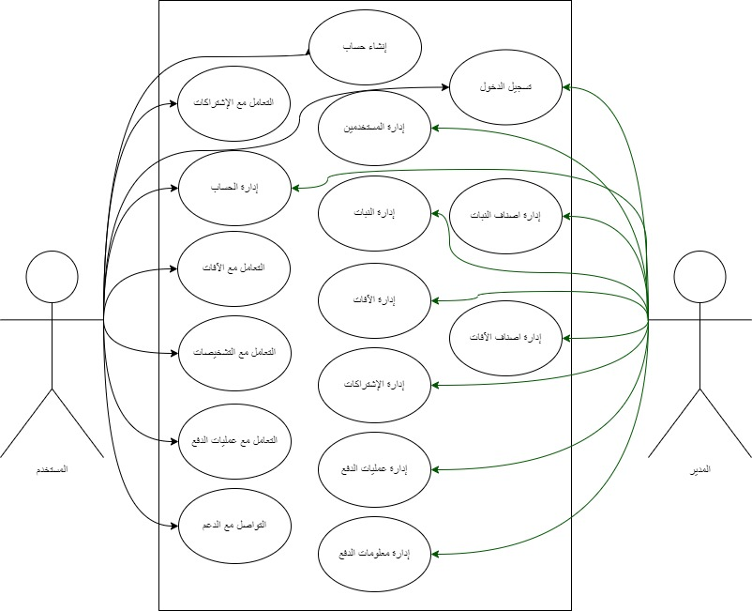

**شكل خطأ: لم يُعثر على مصدر المرجع.2 مخطط حالة استخدام النظام الرئيسية**

### مخطط حالة استخدام النظام

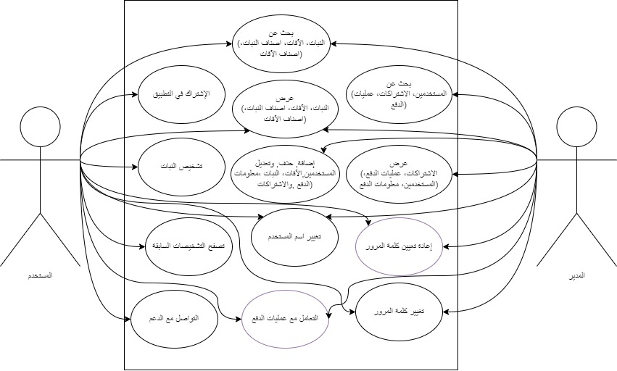

**شكل خطأ: لم يُعثر على مصدر المرجع.3 حالة استخدام النظام**

### وصف حالات الاستخدام

1. وصف حالة استخدام انشاء حساب موضحة في الجدول 3.7

**جدول خطأ: لم يُعثر على مصدر المرجع.7 وصف حالة استخدام انشاء حساب**

|  |  |
| --- | --- |
| **انشاء حساب** | **Case Name** |
| المستخدم | Actors |
| يقوم المستخدم بإدخال معلوماته (الاسم، البريد الإلكتروني، كلمة المرور) لإنشاء حساب جديد. | Description |
| لا يوجد حساب مسجل مسبقًا بنفس اسم المستخدم أو البريد الإلكتروني. | Precondition |
| 1. يفتح المستخدم صفحة إنشاء الحساب. 2. يدخل بياناته (الاسم، البريد الإلكتروني، كلمة المرور، تأكيد كلمة المرور). 3. يضغط على زر "إنشاء حساب". 4. يتحقق النظام من صحة البيانات ويسجل الحساب ويرسل بريد تأكيد ملكية البريد الإلكتروني. | Operations |
| المستخدم ينشئ حسابًا جديدًا بنجاح. | Outputs |
| إذا كانت البيانات غير صحيحة، اسم المستخدم مسجل مسبقاً، أو البريد الإلكتروني مسجل مسبقًا، يعرض النظام رسالة خطأ. | Exceptions |

1. وصف حالة استخدام تسجيل الدخول موضحة في الجدول 3.8

**جدول خطأ: لم يُعثر على مصدر المرجع.8 وصف حالة استخدام تسجيل الدخول**

|  |  |
| --- | --- |
| **تسجيل الدخول** | **Case Name** |
| المستخدم  المدير | Actors |
| يقوم المستخدم بإدخال بياناته (البريد الإلكتروني وكلمة المرور) لتسجيل الدخول إلى النظام. | Description |
| يجب أن يكون للمستخدم أو المدير حساب مسجل مسبقًا. | Precondition |
| 1. يفتح المستخدم أو المدير واجهة تسجيل الدخول. 2. يدخل بياناته. 3. يضغط على زر "تسجيل الدخول". 4. يتحقق النظام من البيانات ويمنح الوصول. | Operations |
| المستخدم او المدير يدخل النظام بنجاح. | Outputs |
| إذا كانت البيانات غير صحيحة، يعرض النظام رسالة خطأ ويطلب إعادة المحاولة. | Exceptions |

1. وصف حالة استخدام تشخيص النبات موضحة في الجدول 3.9

**جدول خطأ: لم يُعثر على مصدر المرجع.9 وصف حالة استخدام تشخيص النبات**

|  |  |
| --- | --- |
| **تشخيص النبات** | **Case Name** |
| المستخدم | Actors |
| يتم عرض قائمة بـ الآفات المحتملة. | Description |
| يجب أن يكون المستخدم مسجل الدخول كـ عميل ولدية اشتراك فعال. | Precondition |
| 1. يفتح المستخدم واجهة التشخيص. 2. يلتقط المستخدم صورة جديدة او يختار صورة من جهازه. 3. يقوم النظام بـ تشخيص الصورة وحفظ التشخيص. 4. يقوم النظام بعرض قائمة الآفات المحتملة. | Operations |
| يتم تشخيص، حفظ تشخيص الصورة، وعرض قائمة الآفات المحتملة بنجاح. | Outputs |
| إذا كان المستخدم مسجل الدخول كضيف، يعرض النظام رسالة خطأ ويطلب من المستخدم الضيف إنشاء حساب او تسجيل الدخول.  إذا كان المستخدم مسجل الدخول كـ عميل وليس لدية اشتراك فعال، يعرض النظام رسالة خطأ ويطلب من المستخدم الاشتراك في التطبيق.  إذا كانت الصورة غير مدعومة، لا تحتوي على نبات، أو الحجم كبير جدًا، يعرض النظام رسالة خطأ، ويطلب من المستخدم صورة جديدة بالمعايير المدعومة أو إلغاء التشخيص. | Exceptions |

1. وصف حالات استخدام (إضافة، تعديل، حذف) بيانات (المستخدمين، النبات، الآفات، والاشتراكات) موضحة في الجدول 3.10

**جدول خطأ: لم يُعثر على مصدر المرجع.10 وصف** **حالات استخدام** (**إضافة، تعديل، حذف) بيانات (المستخدمين، النبات،** **الآفات،** **معلومات الدفع، والاشتراكات)**

|  |  |
| --- | --- |
| **(إضافة، تعديل، حذف) بيانات (المستخدمين، النبات، الآفات، معلومات الدفع، والاشتراكات)** | **Case Name** |
| المدير | Actors |
| يقوم المدير بـ (إضافة، تعديل، حذف) بيانات (المستخدمين، النبات، الآفات، معلومات الدفع، والاشتراكات) | Description |
| يجب أن يكون المدير متصل بالأنترنت. | Inputs |
| 1. يفتح المدير لوحة إدارة (المستخدمين، النبات، الآفات، معلومات الدفع، والاشتراكات) 2. يعرض النظام قائمة (المستخدمين، النبات، الآفات، معلومات الدفع، والاشتراكات) 3. يقوم المدير بـ (إضافة، تعديل، حذف) بيانات (المستخدمين، النبات، الآفات، معلومات الدفع، والاشتراكات) | Operations |
| يتم (إضافة، تعديل، حذف) بيانات (المستخدمين، النبات، الآفات، معلومات الدفع، والاشتراكات) بنجاح. | Outputs |
| إذا لم يكن المدير متصل بالأنترنت، يتم عرض رسالة تحذيرية، ويطلب منه الاتصال بالأنترنت. | Exceptions |

1. وصف حالات استخدام عرض بيانات (الآفات، النبات) موضحة في الجدول 3.11

**جدول خطأ: لم يُعثر على مصدر المرجع.11 وصف حالات استخدام عرض بيانات (الآفات، النبات)**

|  |  |
| --- | --- |
| **عرض بيانات (الآفات، النبات)** | **Case Name** |
| المستخدم  المدير | Actors |
| يقوم المستخدم او المدير بـ عرض بيانات (الآفات، النبات). | Description |
| يجب ان تكون قاعدة بيانات التطبيق موجودة أو أن يكون المستخدم او المدير متصل بالأنترنت. | Precondition |
| 1. يفتح المستخدم او المدير واجهة عرض بيانات (الآفات، النبات). 2. يقوم النظام بـ استرجاع وعرض بيانات (الآفات، النبات). | Operations |
| يتم عرض بيانات (الآفات، النبات) بنجاح. | Outputs |
| إذا لم يستطع النظام إيجاد قاعدة بيانات التطبيق، يتم عرض رسالة تحذيرية توضح عدم توفر البيانات، ويقوم النظام بتحميل البيانات وانشاء قاعدة البيانات المحلية.  إذا كان المستخدم غير متصل بالإنترنت يعرض النظام رسالة خطأ تطلب من المستخدم او المدير الاتصال بالأنترنت لأول مرة فقط لتحميل البيانات. | Exceptions |

1. وصف حالة استخدام بحث عن (الآفات، النبات) موضحة في الجدول 3.12

**جدول خطأ: لم يُعثر على مصدر المرجع.12 وصف حالة استخدام بحث عن (الآفات، النبات)**

|  |  |
| --- | --- |
| **بحث عن (الآفات، النبات)** | **Case Name** |
| المستخدم  المدير | Actors |
| يتم عرض بيانات (الآفات، النبات) المراد البحث عنها. | Description |
| يجب ان تكون قاعدة بيانات التطبيق موجودة أو أن يكون المستخدم او المدير متصل بالأنترنت  يجب ان لا يكون نص البحث عشوائي او غير معبر عن أسماء (الآفات، النبات). | Precondition |
| 1. يفتح المستخدم او المدير واجهة بحث (الآفات، النبات). 2. يدخل المستخدم او المدير اسم (الآفة، النبات) المراد البحث عنها. 3. يقوم النظام بـ استرجاع وعرض قائمة (الآفات، النبات) المطابقة للبحث. | Operations |
| يتم عرض قائمة (الآفات، النبات) المطابقة اسمائها لنص البحث بنجاح. | Outputs |
| إذا لم يستطع النظام إيجاد قاعدة بيانات التطبيق، يتم عرض رسالة خطأ، ويطلب من المستخدم او المدير الاتصال بالأنترنت لأول مرة فقط لتحميل البيانات.  إذا كان نص البحث عشوائي او غير معبر عن أسماء (الآفات، النبات) يعرض النظام واجهة فارغة فيها رسالة تخبر المستخدم او المدير انه لا توجد نبات او آفات تطابق نص البحث. | Exceptions |

1. وصف حالات استخدام عرض بيانات (المستخدمين، الاشتراكات) موضحة في الجدول 3.13

**جدول خطأ: لم يُعثر على مصدر المرجع.13 وصف حالات استخدام عرض بيانات (المستخدمين، معلومات الدفع، الاشتراكات)**

|  |  |
| --- | --- |
| **عرض بيانات (المستخدمين، معلومات الدفع، الاشتراكات)** | **Case Name** |
| المدير | Actors |
| يقوم المدير بـ عرض بيانات (المستخدمين، معلومات الدفع، الاشتراكات). | Description |
| يجب ان تكون قاعدة بيانات التطبيق موجودة أو أن يكون المدير متصل بالأنترنت. | Precondition |
| 1. يفتح المدير واجهة عرض بيانات (المستخدمين، معلومات الدفع، الاشتراكات). 2. يقوم النظام بـ استرجاع وعرض بيانات (المستخدمين، معلومات الدفع، الاشتراكات). | Operations |
| يتم عرض بيانات (المستخدمين، معلومات الدفع، الاشتراكات) بنجاح. | Outputs |
| إذا لم يستطع النظام إيجاد قاعدة بيانات التطبيق، يتم عرض رسالة خطأ، ويطلب من المدير الاتصال بالأنترنت لتحميل البيانات. | Exceptions |

1. وصف حالة استخدام بحث عن (المستخدمين، الاشتراكات) موضحة في الجدول 3.14

**جدول خطأ: لم يُعثر على مصدر المرجع.14 وصف حالة استخدام بحث عن (المستخدمين، معلومات الدفع، الاشتراكات)**

|  |  |
| --- | --- |
| **بحث عن (المستخدمين، معلومات الدفع، الاشتراكات)** | **Case Name** |
| المدير | Actors |
| يتم عرض بيانات (المستخدمين، معلومات الدفع، الاشتراكات) المراد البحث عنها. | Description |
| يجب ان تكون قاعدة بيانات التطبيق موجودة أو أن يكون المدير متصل بالأنترنت  يجب ان لا يكون نص البحث عشوائي او غير معبر عن أسماء (المستخدمين، معلومات الدفع، الاشتراكات). | Precondition |
| 1. يفتح المدير واجهة بحث عن (المستخدمين، معلومات الدفع، الاشتراكات). 2. يدخل المدير اسم (المستخدمين، معلومات الدفع، الاشتراكات) المراد البحث عنه. 3. يقوم النظام بـ استرجاع وعرض قائمة (المستخدمين، الاشتراكات) المطابقة للبحث. | Operations |
| يتم عرض قائمة (المستخدمين، معلومات الدفع، الاشتراكات) المطابقة اسمائها لنص البحث بنجاح. | Outputs |
| إذا لم يستطع النظام إيجاد قاعدة بيانات التطبيق، يتم عرض رسالة خطأ، ويطلب من المستخدم او المدير الاتصال بالأنترنت لأول مرة فقط لتحميل البيانات.  إذا كان نص البحث عشوائي وغير معبر عن أسماء (المستخدمين، معلومات الدفع، الاشتراكات) يعرض واجهة فارغة فيها رسالة تخبر المستخدم او المدير انه لا توجد نبات او آفات تطابق نص البحث. | Exceptions |

1. وصف حالة استخدام تصفح التشخيصات السابقة موضحة في الجدول 3.15

**جدول خطأ: لم يُعثر على مصدر المرجع.15 وصف حالة استخدام تصفح التشخيصات السابقة**

|  |  |
| --- | --- |
| **تصفح التشخيصات السابقة** | **Case Name** |
| المستخدم | Actors |
| يتصفح المستخدم التشخيصات السابقة. | Description |
| يجب ان يكون المستخدم مسجل الدخول كعميل وليس كضيف.  يجب ان يكون المستخدم مشترك في التطبيق. يجب ان يكون المستخدم قام بـ عمل تشخيص سابق. | Precondition |
| 1. يفتح المستخدم واجهة عرض التشخيصات السابقة. 2. يقوم النظام بـ استرجاع وعرض قائمة التشخيصات السابقة | Operations |
| المستخدم يتصفح الشخيصات السابقة بنجاح. | Outputs |
| إذا كان المستخدم مسجل الدخول كضيف يعرض النظام رسالة خطأ، ويطلب منه انشاء حساب او تسجيل الدخول.  إذا كان المستخدم مسجل الدخولكعميل وغير مشترك في التطبيق يعرض النظام رسالة خطأ، ويطلب منة الاشتراك في التطبيق.  إذا لم يقم المستخدم بعمل تشخيصات سابقة يعرض النظام رسالة خطأ، ويطلب منة القيام بـ عمل تشخيص. | Exceptions |

1. وصف حالة استخدام الاشتراك في التطبيق موضحة في الجدول 3.16

**جدول خطأ: لم يُعثر على مصدر المرجع.16 وصف حالة استخدام الاشتراك في التطبيق**

|  |  |
| --- | --- |
| **الاشتراك في التطبيق** | **Case Name** |
| المستخدم  المدير | Actors |
| يتم اشتراك المستخدم في التطبيق. | Description |
| يجب ان تكون معلومات الدفع صحية. | Precondition |
| 1. يضغط المستخدم على ايقونة الخيارات في الواجهة الرئيسية. 2. يضغط المستخدم على الاشتراكات. 3. يقوم النظام بـ استرجاع وعرض قائمة الاشتراكات المتوفرة. 4. يختار المستخدم الاشتراك المناسب ويضغط على زر الحصول على الاشتراك. 5. يقوم النظام بـ استرجاع وعرض قائمة بـ طرق الدفع المتاحة. 6. يضغط المستخدم على زر انتقل الى الدفع. 7. يدخل المستخدم معلومات الدفع ويضغط على زر تأكيد الدفع. 8. يعرض النظام مربع حوار لحظي يخبر المستخدم "عملية الدفع بانتظار التأكيد من قبل مدير النظام يرجى مراجعة صفحة عمليات الدفع للتأكد من العملية". 9. يضيف النظام تلميح إلى واجهة الاشتراكات في بطاقة الاشتراك المحدد عند الدفع يوضح ان الاشتراك بانتظار التأكيد. 10. يضيف النظام معلومات الدفع والمستخدم المقدم لطلب الاشتراك في قائمة عمليات الدفع عند المدير. 11. بعد ان يتأكد مدير النظام من صحة معلومات الدفع يقوم بتأكيد الاشتراك ويغير النظام نوع حساب المستخدم الى عميل مشترك. 12. يقوم النظام بتحديث بيانات المستخدم المشترك. | Operations |
| يتم اشتراك المستخدم في التطبيق بنجاح. | Outputs |
| إذا كانت معلومات الدفع غير صالحة او غير مكتملة يضيف النظام تلميح إلى واجهة عمليات الدفع عند المستخدم يوضح ان عملية الدفع مرفوضة ويتيح للمستخدم التواصل مع فريق الدعم. | Exceptions |

1. وصف حالة استخدام تغيير (اسم المستخدم، البريد الالكتروني، كلمة المرور) موضحة في الجدول 3.17

**جدول خطأ: لم يُعثر على مصدر المرجع.17 وصف حالة استخدام تغيير (اسم المستخدم، البريد الالكتروني، كلمة المرور)**

|  |  |
| --- | --- |
| **تغيير (اسم المستخدم، البريد الالكتروني، كلمة المرور)** | **Case Name** |
| المستخدم | Actors |
| يقوم المستخدم بـ تغيير (اسم المستخدم، البريد الالكتروني، كلمة المرور) الخاصة به. | Description |
| يجب ان يكون المستخدم مسجل الدخول كعميل. | Precondition |
| 1. يضغط المستخدم على ايقونة الخيارات في الواجهة الرئيسية. 2. يضغط المستخدم على معلومات الحساب. 3. يضغط المستخدم على (تعديل اسم المستخدم، تعديل البريد الالكتروني، تعديل كلمة المرور). 4. يتحقق النظام من توافق (اسم المستخدم، البريد الالكتروني، كلمة المرور). 5. يضغط المستخدم على زر حفظ التعديلات. 6. يتحقق النظام من حالة حساب المستخدم. 7. يتم تحديث اسم المستخدم. | Operations |
| المستخدم يحدث اسم المستخدم بنجاح. | Outputs |
| إذا كان المستخدم مسجل الدخول كعميل منذ أكثر من 5 دقائق يطلب منة تسجيل الدخول.  إذا كانت البيانات غير صحيحة، يعرض النظام تلميح خطأ في صندوق الادخال يوضح المتطلبات.  إذا كان البريد الإلكتروني مسجل مسبقًا، يعرض النظام تلميح خطأ في صندوق الادخال يوضح ان البريد الإلكتروني مسجل مسبقاً.  إذا كان المستخدم غير مشترك في التطبيق يسمح لة النظام بتعديل كلمة المرور فقط ولا يسمح لة بتعديل اسم المستخدم او البريد الالكتروني. | Exceptions |

1. وصف حالة استخدام التواصل مع الدعم موضحة في الشكل 3.18

**جدول خطأ: لم يُعثر على مصدر المرجع.18 وصف حالة استخدام التواصل مع الدعم**

|  |  |
| --- | --- |
| **التواصل مع الدعم** | **Case Name** |
| المستخدم | Actors |
| يقوم المستخدم بالتواصل مع فريق الدعم. | Description |
| يجب ان يكون المستخدم مسجل الدخول كـ عميل  يجب ان يكون المستخدم مشترك في التطبيق | Precondition |
| 1. يضغط المستخدم على ايقونة الخيارات في الواجهة الرئيسية. 2. يضغط المستخدم على تواصل معنا. 3. يعرض النظام مربع حوار يعرض فية ايقونات (الاتصال، تيليجرام، واتساب). 4. يضغط المستخدم على واحدة من الايقونات. 5. ينقل النظام المستخدم الى محادثة مع المدير في تطبيق التواصل، او واجهة الاتصال مدرج بها رقم هاتف المدير. | Operations |
| المستخدم يتواصل مع فريق الدعم بنجاح. | Outputs |
| إذا كان المستخدم مسجل الدخول كـ ضيف لا يعرض له النظام الخيار تواصل معنا في قائمة الخيارات.  إذا كان المستخدم مسجل الدخول كـ عميل غير مشترك في التطبيق لا يعرض له النظام الخيار تواصل معنا في قائمة الخيارات. | Exceptions |

1. وصف حالة استخدام إعادة تعيين كلمة مرور المستخدم موضحة في الجدول3.19

**جدول خطأ: لم يُعثر على مصدر المرجع.19 وصف حالة استخدام إعادة تعيين كلمة مرور المستخدم**

|  |  |
| --- | --- |
| **إعادة تعيين كلمة مرور المستخدم** | **Case Name** |
| المستخدم  المدير | Actors |
| يقوم المستخدم بإعادة تعيين كلمة المرور الخاصة به. | Description |
| يجب ان يمتلك المستخدم البريد الالكتروني المسجل. | Precondition |
| 1. يفتح المستخدم صفحة تسجيل الدخول. 2. يضغط المستخدم على نسيت كلمة المرور. 3. يعرض النظام واجهة ارسال بريد استعادة كلمة المرور. 4. يدخل المستخدم البريد الإلكتروني. 5. يرسل النظام بريد الكتروني يحتوي على رابط لإعادة تعيين كلمة المرور. 6. يدخل المستخدم الموقع الخاص بإعادة تعيين كلمة المرور. 7. يدخل المستخدم كلمة المرور الجديدة ويضغط على زر موافق. 8. يحدث النظام كلمة المرور الخاصة بهذا المستخدم. | Operations |
| المستخدم يعيد تعيين كلمة المرور بنجاح. | Outputs |
| إذا كانت معلومات الحساب غير صحيحة او غير متوافقة، لا يرسل النظام البريد الالكتروني. | Exceptions |

### مخطط علاقات الكيانات

يوضح مخطط ارتباط الكيان (المعروف أيضا باسم مخطط ER أو مخطط ERD أو ببساطة ERD) كيف تتفاعل الكيانات (الأشخاص والكائنات والمفاهيم). تساعد نماذج البيانات المفاهيمية المشار إليها المطورين والمصممين على تصور العلاقات بين عناصر البرامج الرئيسية[9], كما هو موضح في الشكل 3.4

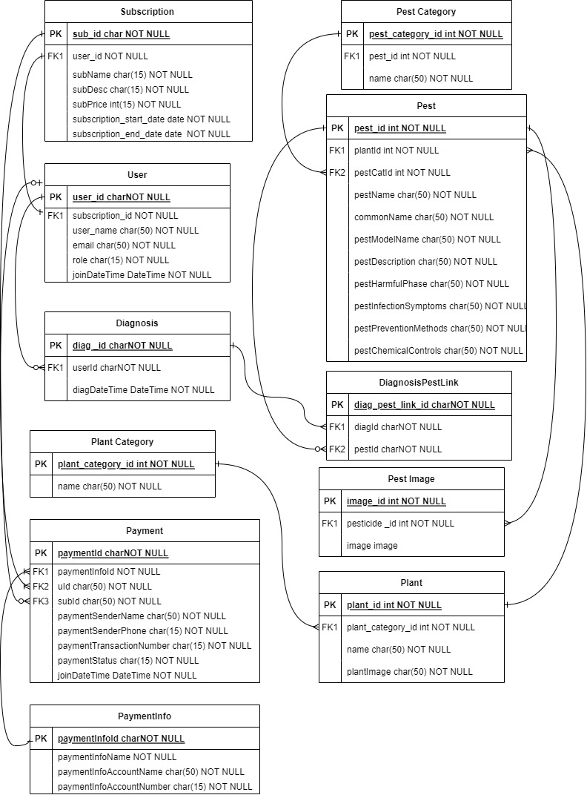

**شكل خطأ: لم يُعثر على مصدر المرجع.4 مخطط علاقات الكيانات**

### Class Diagram

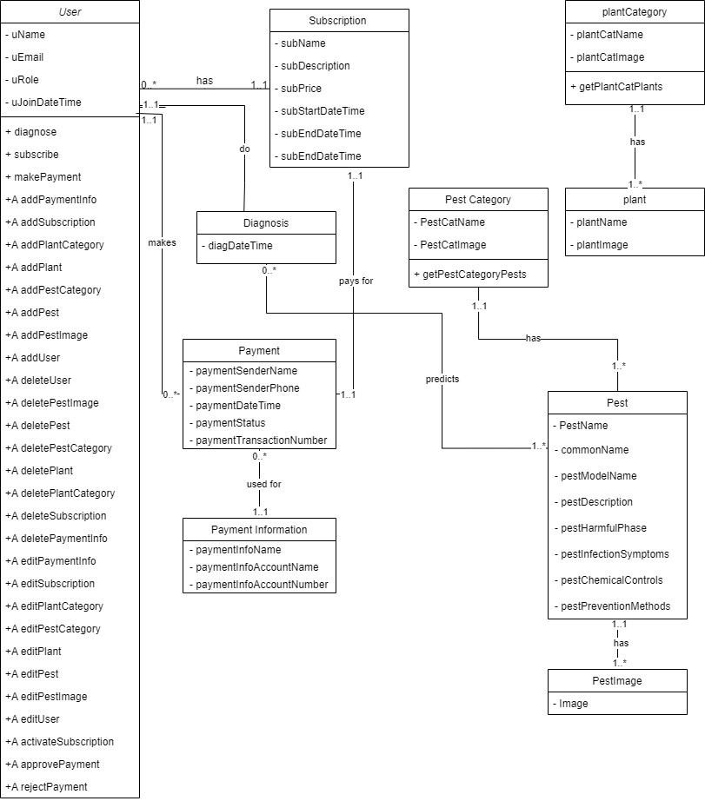

**شكل خطأ: لم يُعثر على مصدر المرجع.5 مخطط class diagram**

***الفصل الرابع***

***تصميم المشروع***

1. الفصل الرابع: تصميم المشروع

## مقدمة

مرحلة التصميم تعتبر واحدة من اهم المراحل في تطوير أي نظام لأنها ستحدد الشكل النهائي. التركيز الرئيسي يكون على مرحلة تصميم النظام من عملية تطوير النظام. مرحلة التصميم هي المرحلة التي تحتوي صور توضح كيف يتم تنفيذ النظام ليكون عملياً بشكل كامل.

## تصميم هيكلية النظام

المعمارية التي توضح مكونات النظام وكيف يرتبطون ببعضهم البعض، كما ان كلا تطبيقات المدير والمستخدم تتصل بالأنترنت للوصول الى المعلومات المشتركة كما هو موضح في الشكل 4.1

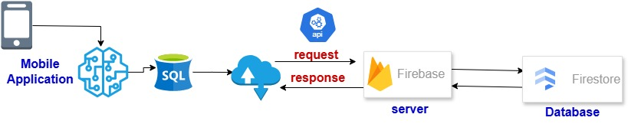

**شكل خطأ: لم يُعثر على مصدر المرجع.1 تصميم هيكلية النظام**

## تصميم هيكلية المعلومات

سيعمل هيكل المعلومات على تعريف البنية والسلوك والمزيد من وجهات النظر للنظام.

وصف الهيكل هو وصف وتمثيل رسمي للنظام، منظم بطريقة تدعم التفكير حول هياكل وسلوكيات النظام.

### تصميم هيكلية المعلومات (للمدير)

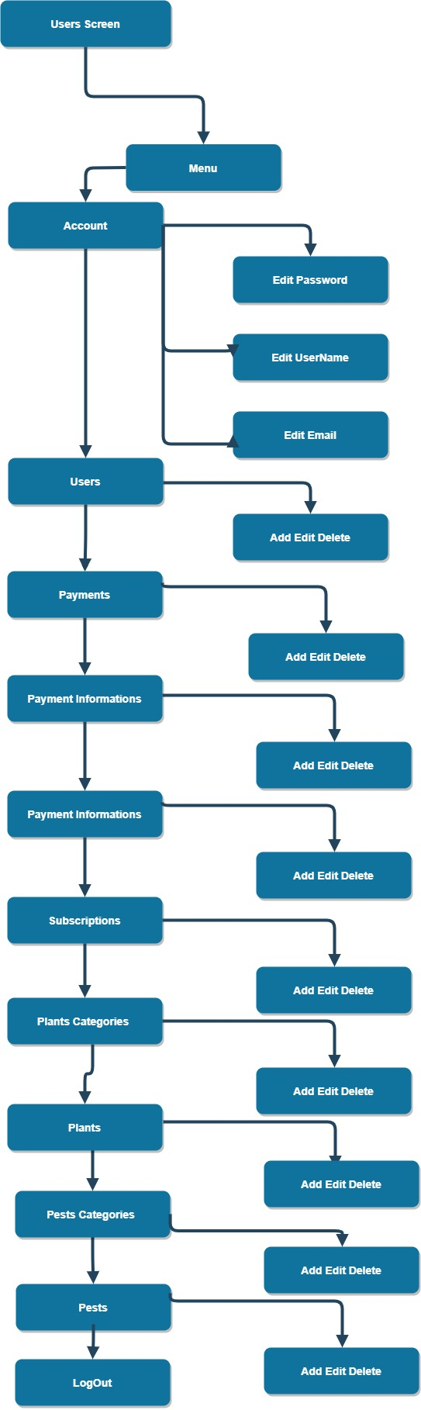

**شكل خطأ: لم يُعثر على مصدر المرجع.2 تصميم هيكلية المعلومات للمدير**

### تصميم هيكلية المعلومات (للمستخدم غير المشترك)

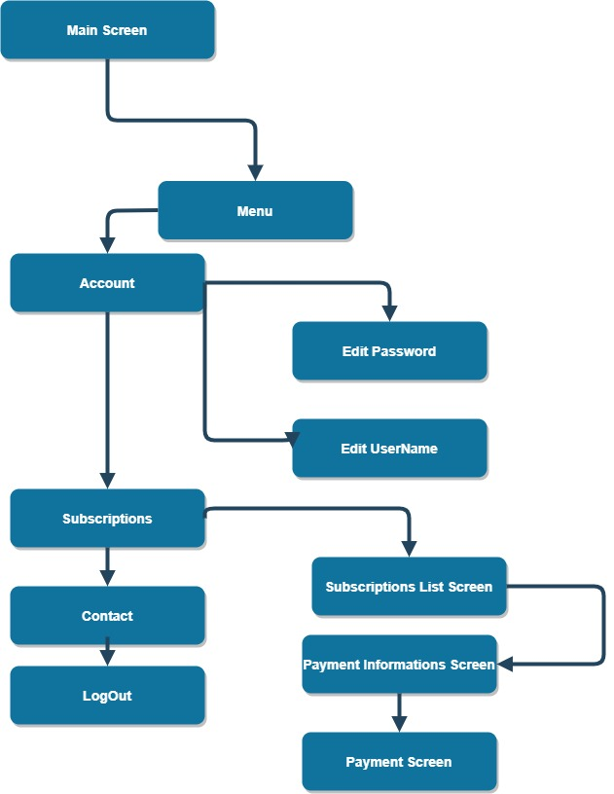

**شكل خطأ: لم يُعثر على مصدر المرجع.3 تصميم هيكلية المعلومات للمستخدم غير المشترك**

### تصميم هيكلية المعلومات (للمستخدم المشترك)

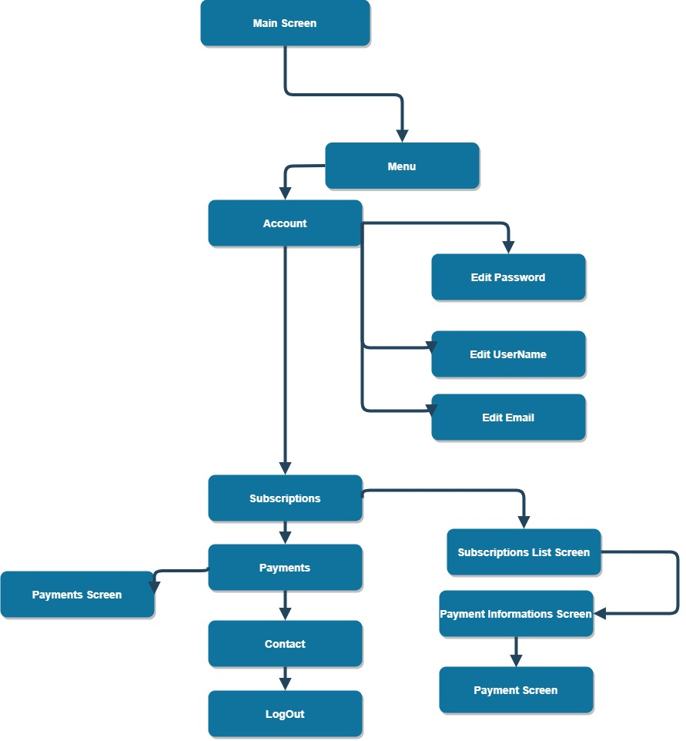

**شكل خطأ: لم يُعثر على مصدر المرجع.4 تصميم هيكلية المعلومات للمستخدم المشترك**

### تصميم هيكلية المعلومات (للمستخدم الضيف)

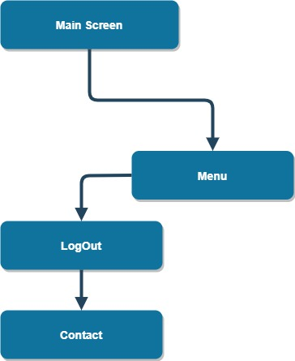

**شكل خطأ: لم يُعثر على مصدر المرجع.5 تصميم هيكلية المعلومات للمستخدم الضيف**

## مخطط التسلسل

سيوضح هذا القسم مخططات التسلسل في Plant Care والتي تعد مخططات تفاعلية توضح بالتفصيل كيفية تنفيذ العمليات بين الكائنات وترتيب التفاعل.

### مخطط التسلسل لعملية التشخيص

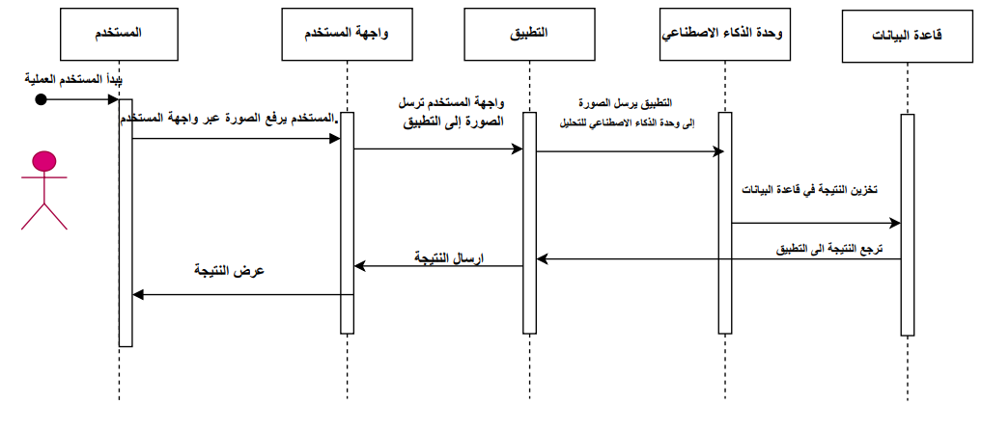

**شكل خطأ: لم يُعثر على مصدر المرجع.6 مخطط التسلسل لعملية التشخيص**

### مخطط التسلسل لعملية الحفظ

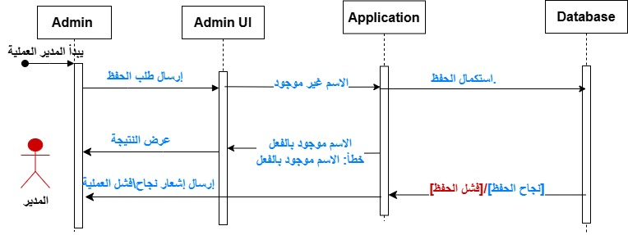

**شكل خطأ: لم يُعثر على مصدر المرجع.7 مخطط تسلسل لعملية الحفظ**

### مخطط التسلسل لعملية التعديل

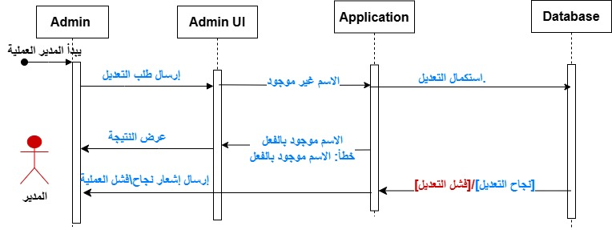

**شكل خطأ: لم يُعثر على مصدر المرجع.8 مخطط تسلسل لعملية التعديل**

### مخطط التسلسل لعملية الحذف

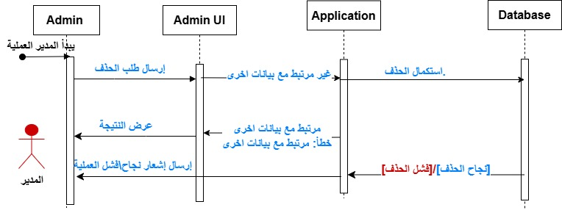

**شكل خطأ: لم يُعثر على مصدر المرجع.9 مخطط التسلسل لعملية الحذف**

## مخطط الحالة

يُستخدم مخطط الحالة لتمثيل حالة النظام أو جزء من النظام في فترات زمنية محدودة. وهو عبارة عن مخطط سلوكي ويمثل السلوك باستخدام انتقالات الحالة المحدودة.

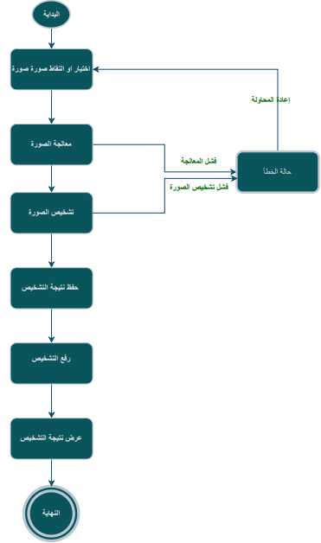

**شكل خطأ: لم يُعثر على مصدر المرجع.10 مخطط الحالة**

## مخطط النشاط

سيوضح هذا القسم مخطط النشاط في Plant Care والذي يصف كيفية تنسيق الأنشطة لتوفير خدمة يمكن أن تكون على مستويات مختلفة من التجريد.

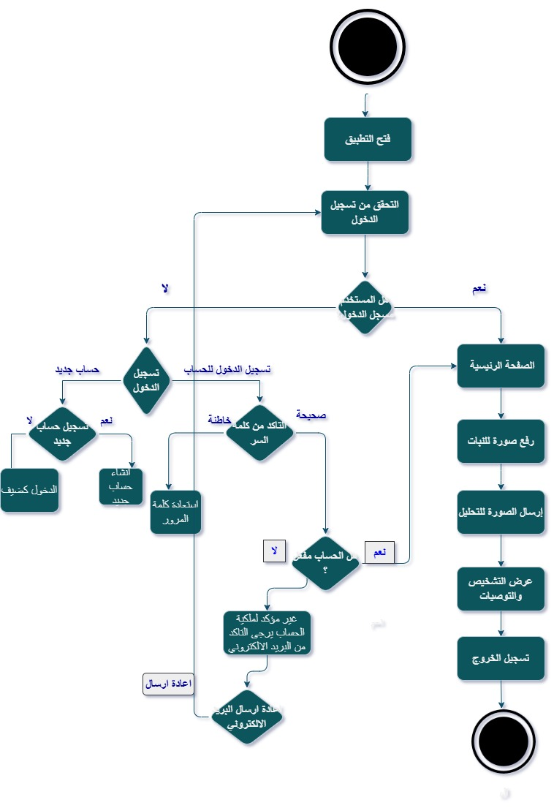

**شكل خطأ: لم يُعثر على مصدر المرجع.11 مخطط النشاط**

## تصميم قاعدة البيانات

سيوضح هذا القسم تصميم جداول قاعدة البيانات في نظام Plant Care مع تفاصيل حول أسماء الحقول وأنواع البيانات والطول والقيود.

### جدول المستخدمين

**جدولخطأ: لم يُعثر على مصدر المرجع.1 جدول المستخدمين**

|  |  |  |  |  |  |
| --- | --- | --- | --- | --- | --- |
| users | | | | | |
| References | Constraint | Length | Data Type | Caption | Filed name |
|  | Primary key | 16 | Varchar(2) | User number | uId |
|  | Not null | 30 | Varchar(2) | User Name | uName |
|  | Not null | 50 | Varchar(2) | User Email | uEmail |
|  | Not null | 10 | Varchar(2) | User Role | uRole |
| Subscriptions | Foreign Key | 16 | Varchar(2) | User Subscription | subId |
|  | Not null | 30 | Varchar(2) | User Join Date | uJoinDateTime |

### جدول الاشتراكات

**جدول خطأ: لم يُعثر على مصدر المرجع.2 جدول الاشتراكات**

|  |  |  |  |  |  |
| --- | --- | --- | --- | --- | --- |
| Subscriptions | | | | | |
| References | Constraint | Length | Data Type | Caption | Filed name |
|  | Primary key | 16 | Varchar(2) | Subscription number | subId |
|  | Not null | 30 | Varchar(2) | Subscription Name | subName |
|  | Not null | 10 | Varchar(2) | Subscription Description | subDescriptions |
|  | Not null | 3 | Varchar(2) | Subscription price | subPrice |
|  | Not null | 30 | Varchar(2) | Subscription Start Date | subStartDateTime |
|  | Not null | 30 | Varchar(2) | Subscription End Date | subEndDateTime |

### جدول معلومات الدفع

**جدول خطأ: لم يُعثر على مصدر المرجع.3 جدول معلومات الدفع**

|  |  |  |  |  |  |
| --- | --- | --- | --- | --- | --- |
| Payment Information | | | | | |
| References | Constraint | Length | Data Type | Caption | Filed name |
|  | Primary key | 16 | Varchar(2) | Payment Information number | paymentInfoId |
|  | Not null | 30 | Varchar(2) | Payment Information Name | paymentInfoName |
|  | Not null | 10 | Varchar(2) | Payment Information Account Number | paymentInfoAccountNumber |
|  | Not null | 3 | Varchar(2) | Payment Information Account Name | paymentInfoAccountName |

### جدول عمليات الدفع

**جدول خطأ: لم يُعثر على مصدر المرجع.4 جدول عمليات الدفع**

|  |  |  |  |  |  |
| --- | --- | --- | --- | --- | --- |
| Payment | | | | | |
| References | Constraint | Length | Data Type | Caption | Filed name |
|  | Primary key | 16 | Varchar(2) | Payment number | paymentId |
|  | Not null | 30 | Varchar(2) | Payment Sender Name | paymentSenderName |
|  | Not null | 10 | Varchar(2) | Payment sender phone | paymentSenderPhone |
|  | Not null | 3 | Varchar(2) | Payment Transaction number | paymentTransactionNumber |
| users | Foreign key | 16 | Varchar(2) | User Number | uId |
| Subscriptions | Foreign key | 16 | Varchar(2) | Subscription Number | subId |
| Payment Informations | Foreign key | 16 | Varchar(2) | Payment Information number | paymentInfoId |
|  | Not null | 10 | Varchar(2) | paymentStatus | paymentStatus |
|  | Not null | 30 | Varchar(2) | Payment Date | paymentDateTime |

### جدول التشخيصات

**جدول خطأ: لم يُعثر على مصدر المرجع.5 جدول التشخيصات**

|  |  |  |  |  |  |
| --- | --- | --- | --- | --- | --- |
| Diagnosis | | | | | |
| References | Constraint | Length | Data Type | Caption | Filed name |
|  | Primary key | 16 | Varchar(2) | Diagnosis number | diagId |
| users | Foreign key | 16 | Varchar(2) | User Number | uId |
|  | Not null | 30 | Varchar(2) | Diagnosis Date | diagDateTime |

### جدول أصناف النبات

**جدول خطأ: لم يُعثر على مصدر المرجع.6 جدول أصناف النبات**

|  |  |  |  |  |  |
| --- | --- | --- | --- | --- | --- |
| Payment | | | | | |
| References | Constraint | Length | Data Type | Caption | Filed name |
|  | Primary key | 16 | Varchar(2) | Payment number | plantCatId |
| users | Foreign key | 12 | Varchar(2) | User Number | plantCatName |
|  | Not null | …. | Varchar(2) | paymentStatus | plantCatImage |

### جدول النبات

**جدول خطأ: لم يُعثر على مصدر المرجع.7 جدول النبات**

|  |  |  |  |  |  |
| --- | --- | --- | --- | --- | --- |
| Plants | | | | | |
| References | Constraint | Length | Data Type | Caption | Filed name |
|  | Primary key | 16 | Varchar(2) | Plant number | plantId |
|  | Not null | 12 | Varchar(2) | plant name | plantName |
|  | Not null | …. | Varchar(2) | Plant image | plantImage |
| Plant Categoryies | Foreign key | 16 | Varchar(2) | Plant Category number | plantCateId |

### جدول أصناف الآفات

**جدول خطأ: لم يُعثر على مصدر المرجع.8 جدول أصناف الآفات**

|  |  |  |  |  |  |
| --- | --- | --- | --- | --- | --- |
| Pest Categories | | | | | |
| References | Constraint | Length | Data Type | Caption | Filed name |
|  | Primary key | 16 | Varchar(2) | Pest Category number | pestCatId |
|  | Not null | 12 | Varchar(2) | Pest Category Name | pestCatName |
|  | Not null | …. | Varchar(2) | Pest Category image | pestCatImage |

### جدول الآفات

**جدول خطأ: لم يُعثر على مصدر المرجع.9 جدول الآفات**

|  |  |  |  |  |  |
| --- | --- | --- | --- | --- | --- |
| Pests | | | | | |
| References | Constraint | Length | Data Type | Caption | Filed name |
|  | Primary key | 16 | Varchar(2) | Pest number | pestId |
|  | Not null | 12 | Varchar(2) | Pest Name | pestName |
|  | Not null | 12 | Varchar(2) | Pest Common Name | pestCommonName |
|  | Not null | 12 | Varchar(2) | Pest Model Name | PestModelName |
| Pest Category | Foreign key | 16 | Varchar(2) | Pest Category Number | pestCatId |
| Plant | Foreign key | 16 | Varchar(2) | Plant number | plantId |
|  | Not null | 30 | Varchar(2) | Pest Harmful Phase | pestHarmfulPhase |
|  | Not null | 50 | Varchar(2) | Pest Infection Symptoms | pestInfectionSymptoms |
|  | Not null | 50 | Varchar(2) | Pest Prevention Methods | pestPreventionMethods |
|  | Not null | 50 | Varchar(2) | Pest Chemical Controls | pestChemicalControls |

### جدول صور الآفات

**جدول خطأ: لم يُعثر على مصدر المرجع.10 جدول صور الآفات**

|  |  |  |  |  |  |
| --- | --- | --- | --- | --- | --- |
| Pest Images | | | | | |
| References | Constraint | Length | Data Type | Caption | Filed name |
|  | Primary key | … | Varchar(2) | Image Number | imageId |
|  | Foreign key | 16 | Varchar(2) | Pest number | pestId |
|  | Not null | … | Varchar(2) | Image | Image |

## تصميم الواجهات

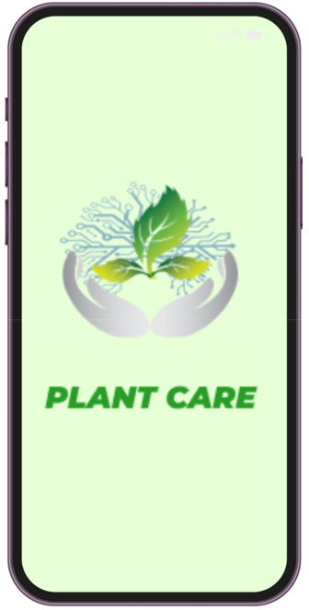

**شكل خطأ: لم يُعثر على مصدر المرجع.12 واجهة الترحيب**

### واجهات تطبيق المستخدم

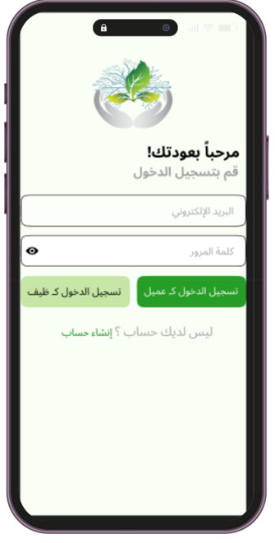

**شكل خطأ: لم يُعثر على مصدر المرجع.13 واجهة تسجيل الدخول**

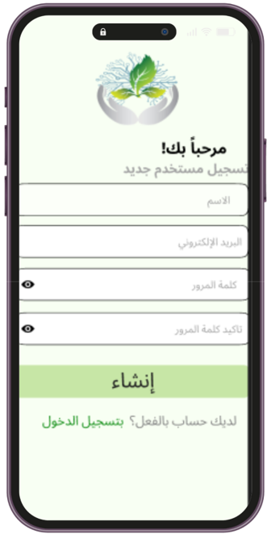

**شكل خطأ: لم يُعثر على مصدر المرجع.14 واجهة إنشاء حساب**

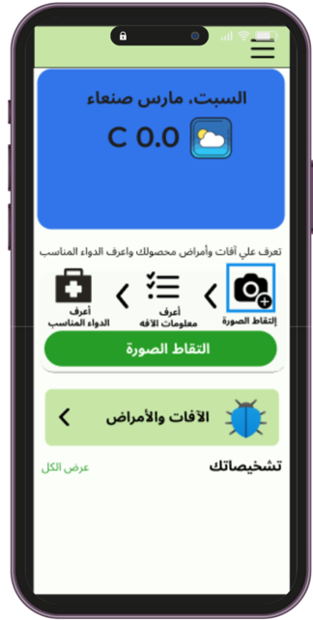

**شكل خطأ: لم يُعثر على مصدر المرجع.15 الواجهة الرئيسية**

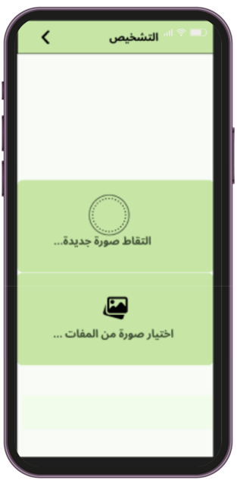

**شكل خطأ: لم يُعثر على مصدر المرجع.16 واجهة التشخيص**

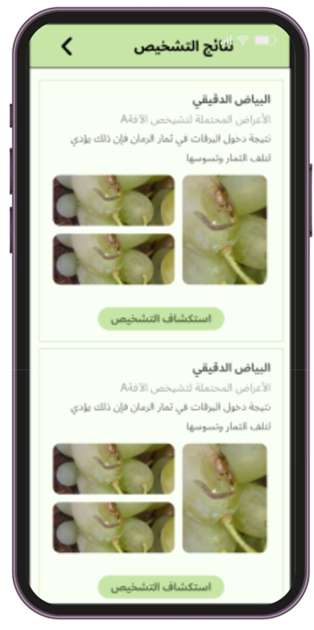

**شكل خطأ: لم يُعثر على مصدر المرجع.17 واجهة نتائج التشخيص**

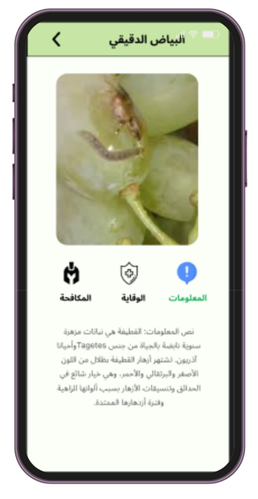

**شكل خطأ: لم يُعثر على مصدر المرجع.18 واجهة معلومات الآفة**

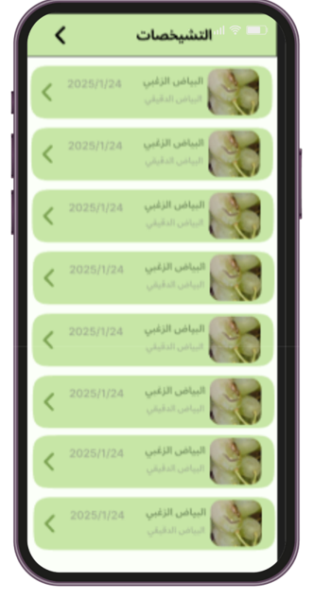

**شكل خطأ: لم يُعثر على مصدر المرجع.19 واجهة التشخيصات السابقة**

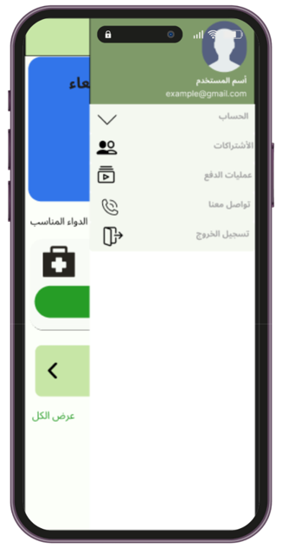

**شكل خطأ: لم يُعثر على مصدر المرجع.20 واجهة قائمة التنقل**

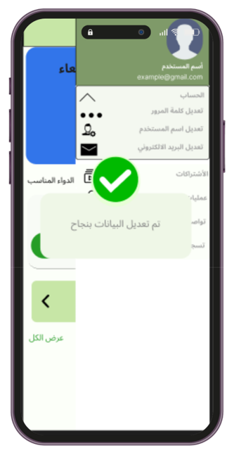

**شكل خطأ: لم يُعثر على مصدر المرجع.21 واجهة تأكيد تعديل البيانات**

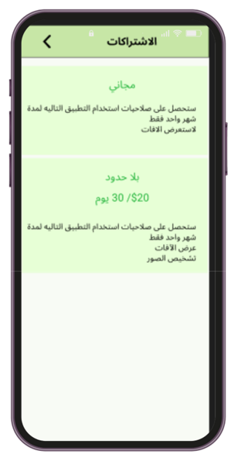

**شكل خطأ: لم يُعثر على مصدر المرجع.22 واجهة قائمة الاشتراكات**

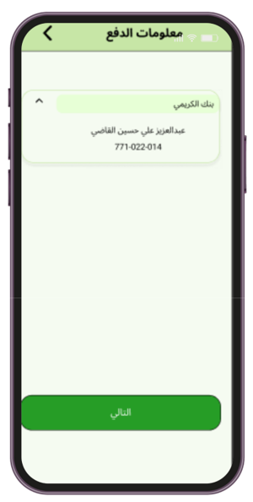

**شكل خطأ: لم يُعثر على مصدر المرجع.23 واجهة معلومات الدفع**

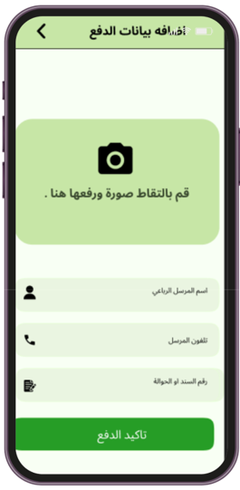

**شكل خطأ: لم يُعثر على مصدر المرجع.24 واجهة إضافة بيانات الدفع**

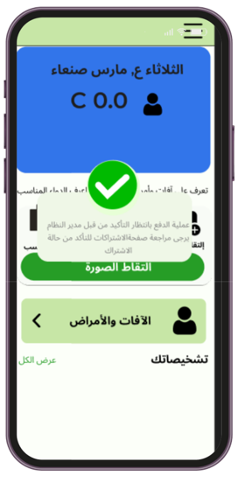

**شكل خطأ: لم يُعثر على مصدر المرجع.25 واجهة تأكيد الدفع**

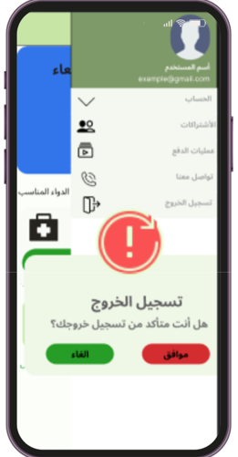

**شكل خطأ: لم يُعثر على مصدر المرجع.26 واجهة تأكيد تسجيل الخروج**

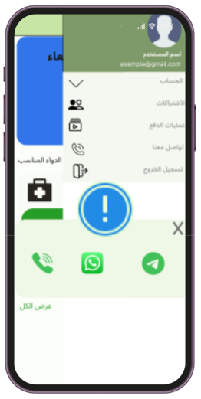

**شكل خطأ: لم يُعثر على مصدر المرجع.27 واجهة التواصل**

### واجهات تطبيق المدير

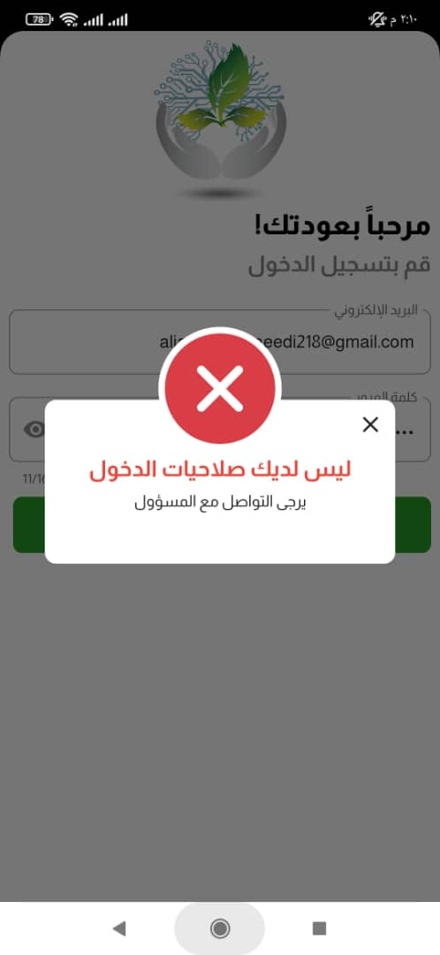

**شكل خطأ: لم يُعثر على مصدر المرجع.28 واجهات تسجيل الدخول**

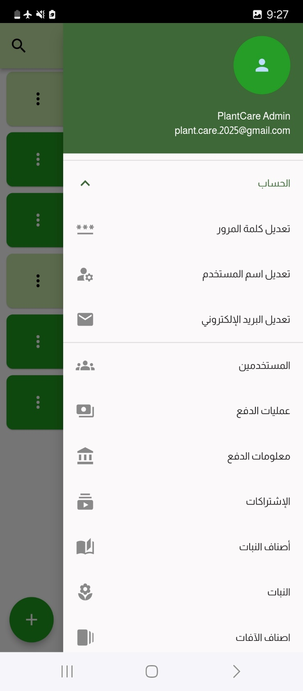

**شكل خطأ: لم يُعثر على مصدر المرجع.29 واجهة قائمة التنقل**

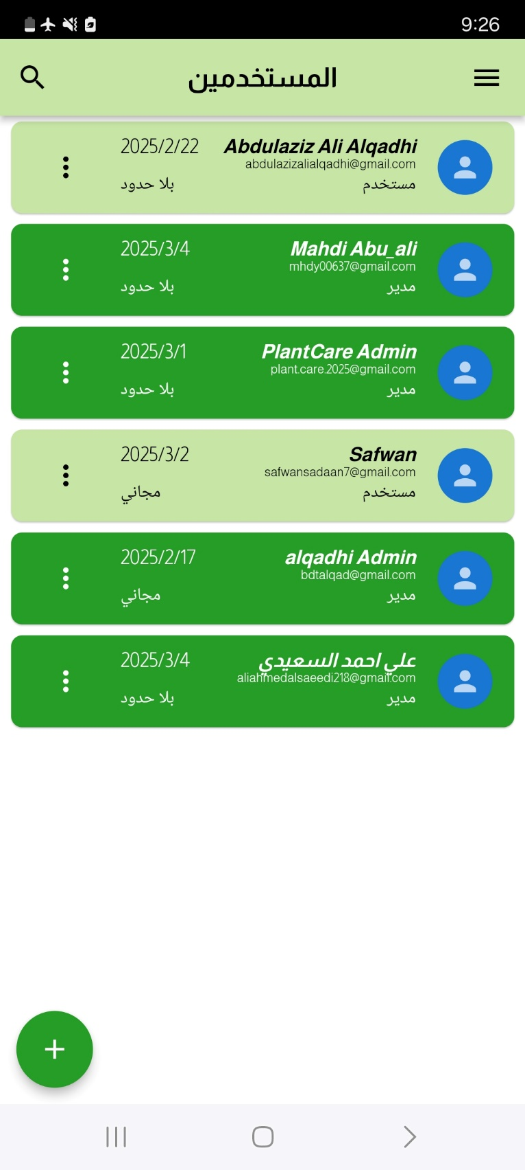

**شكل خطأ: لم يُعثر على مصدر المرجع.30 واجهة قائمة المستخدمين**

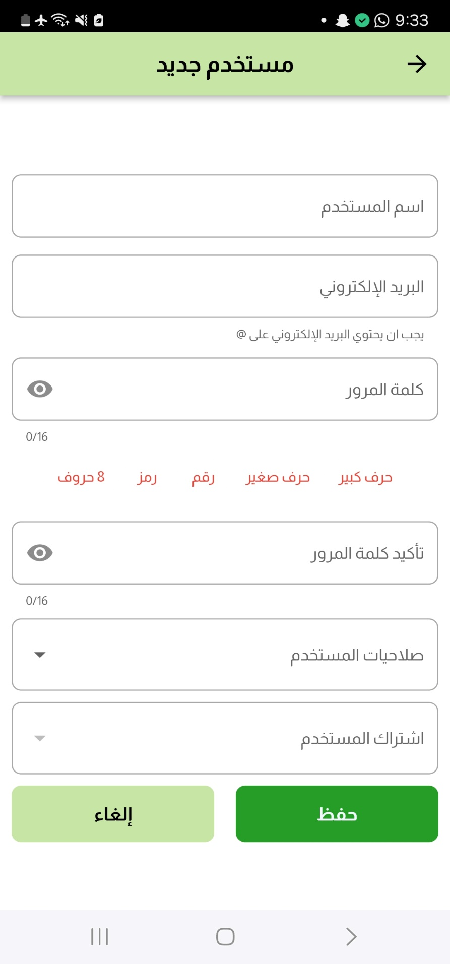

**شكل خطأ: لم يُعثر على مصدر المرجع.31 واجهة إضافة مستخدم جديد**

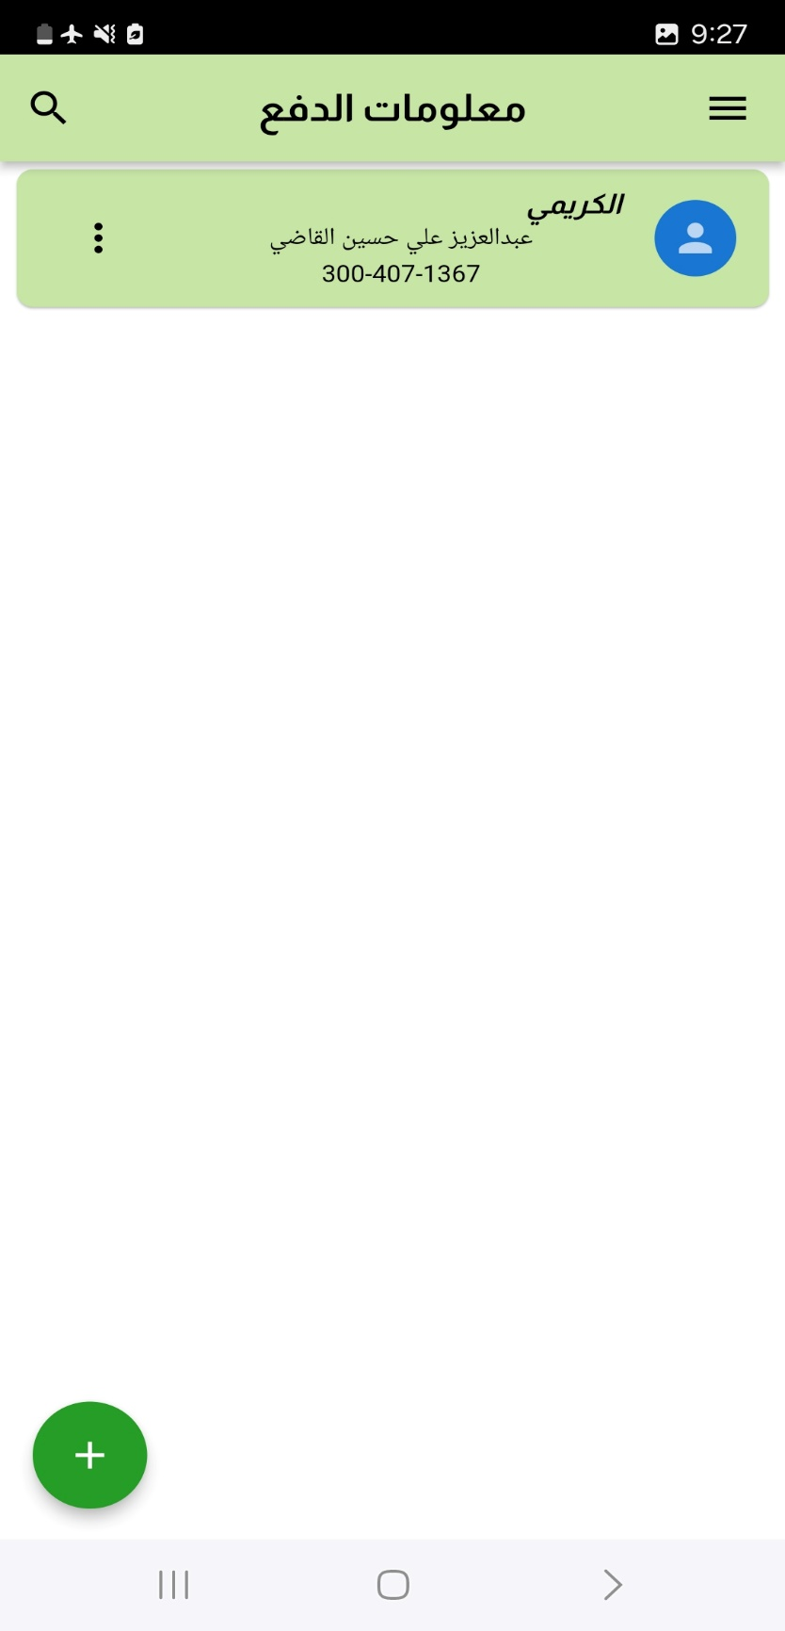

**شكل خطأ: لم يُعثر على مصدر المرجع.32 واجهة قائمة معلومات الدفع**

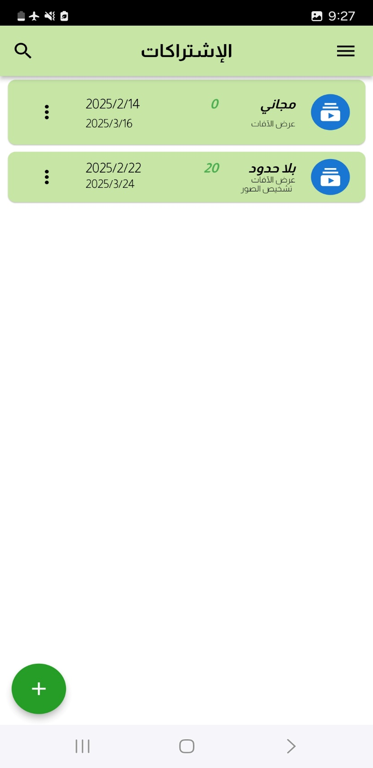

**شكل خطأ: لم يُعثر على مصدر المرجع.33 واجهة قائمة الاشتراكات**

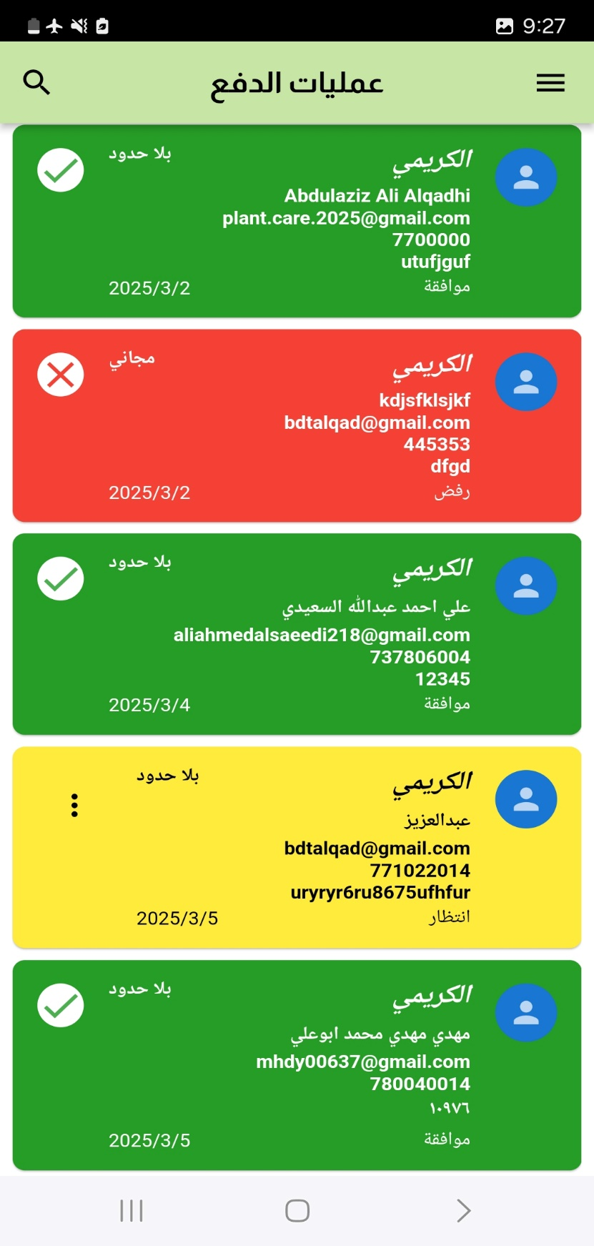

**شكل خطأ: لم يُعثر على مصدر المرجع.34 واجهة قائمة عمليات الدفع**

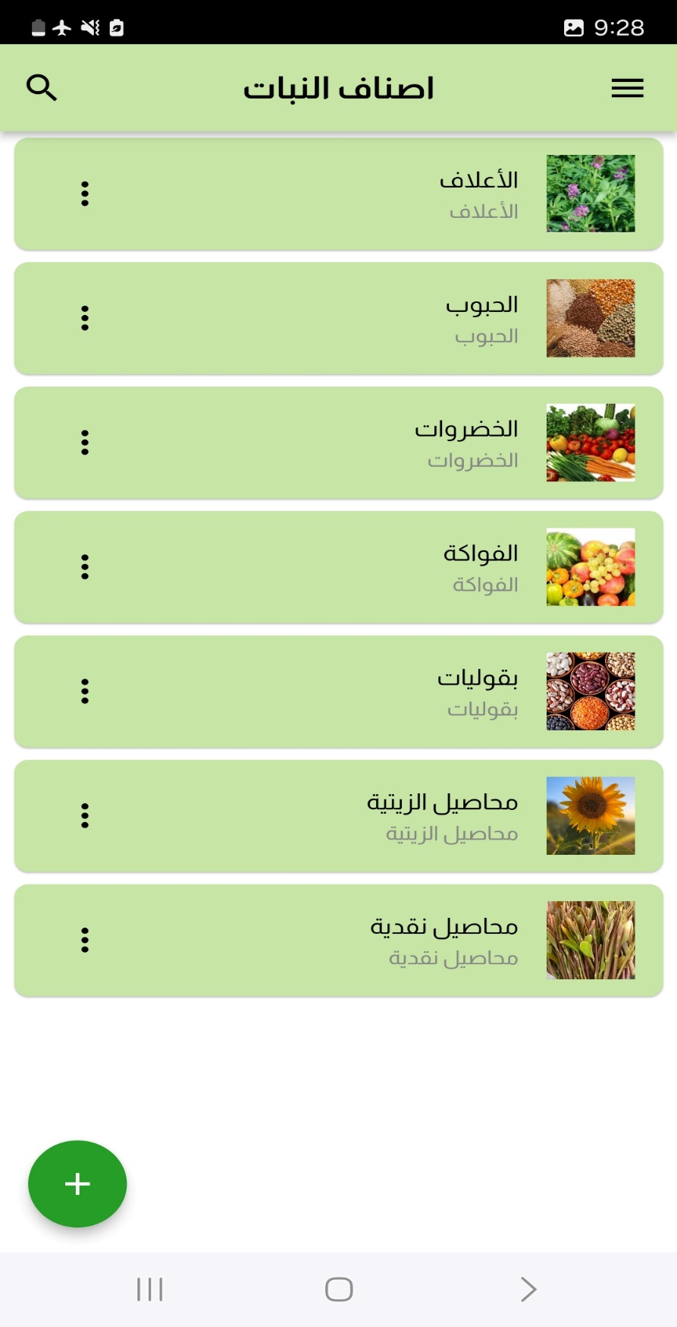

**شكل خطأ: لم يُعثر على مصدر المرجع.35 واجهة قائمة أصناف النبات**

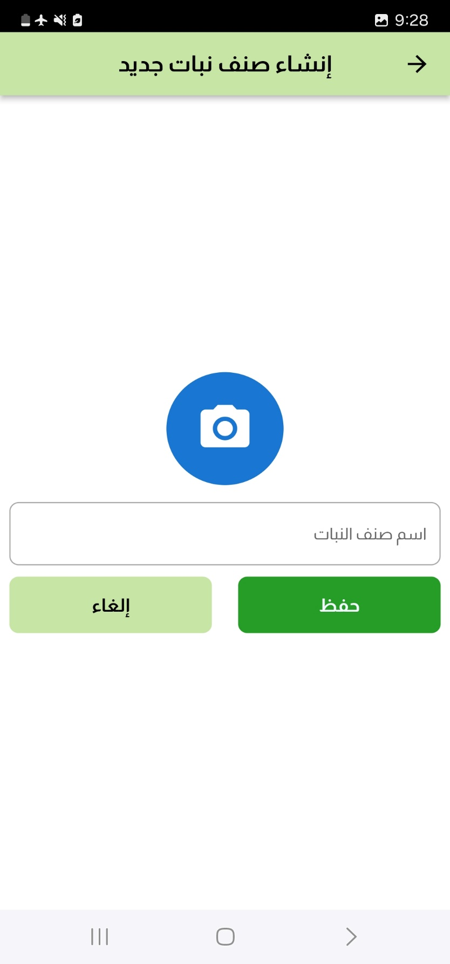

**شكل خطأ: لم يُعثر على مصدر المرجع.36 واجهة إضافة صنف نبات جديد**

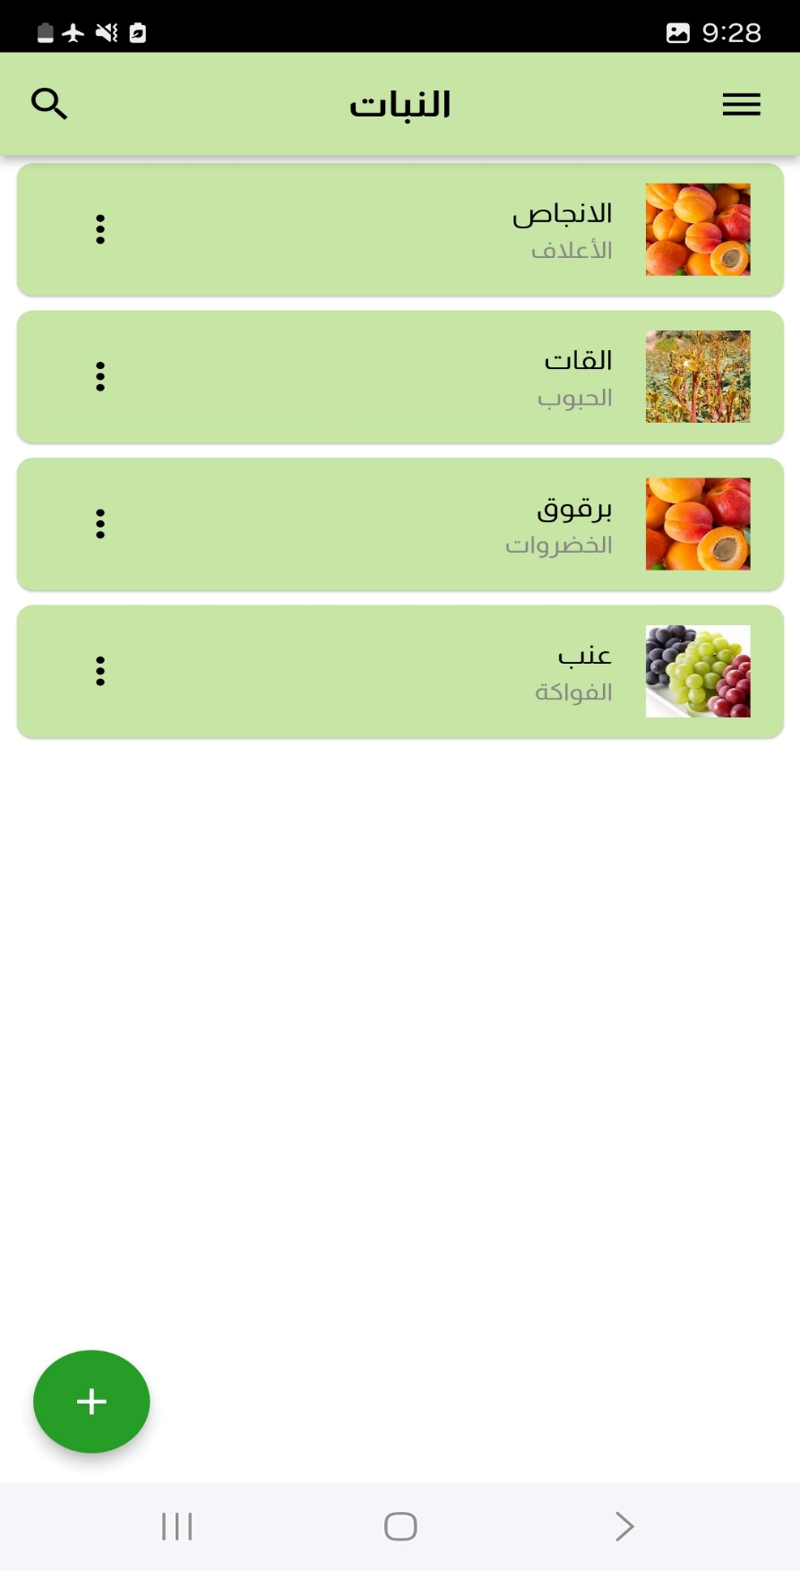

**شكل خطأ: لم يُعثر على مصدر المرجع.37 واجهة قائمة النبات**

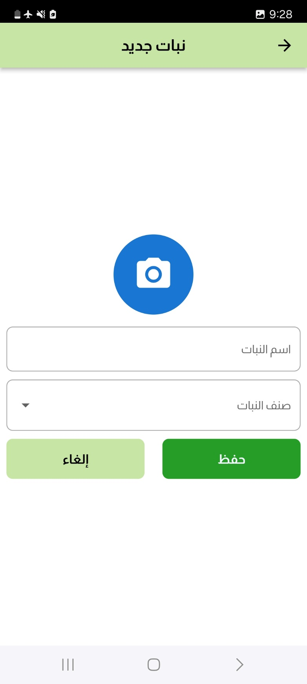

**شكل خطأ: لم يُعثر على مصدر المرجع.38 واجهة إضافة نبات جديد**

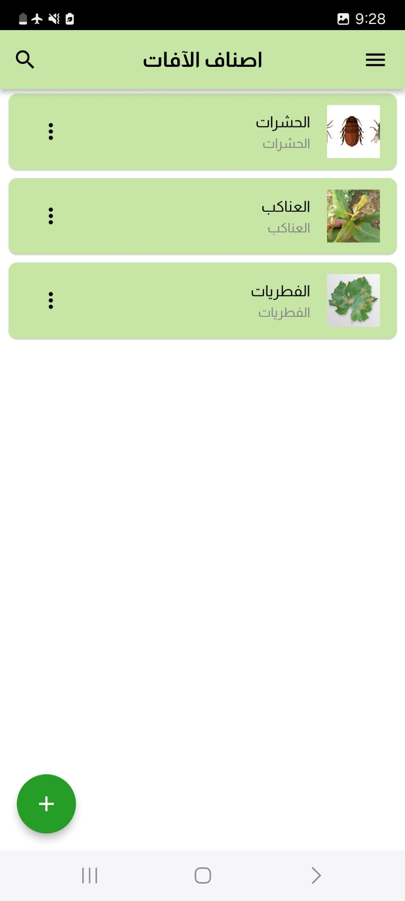

**شكل خطأ: لم يُعثر على مصدر المرجع.39 واجهة قائمة أصناف الآفات**

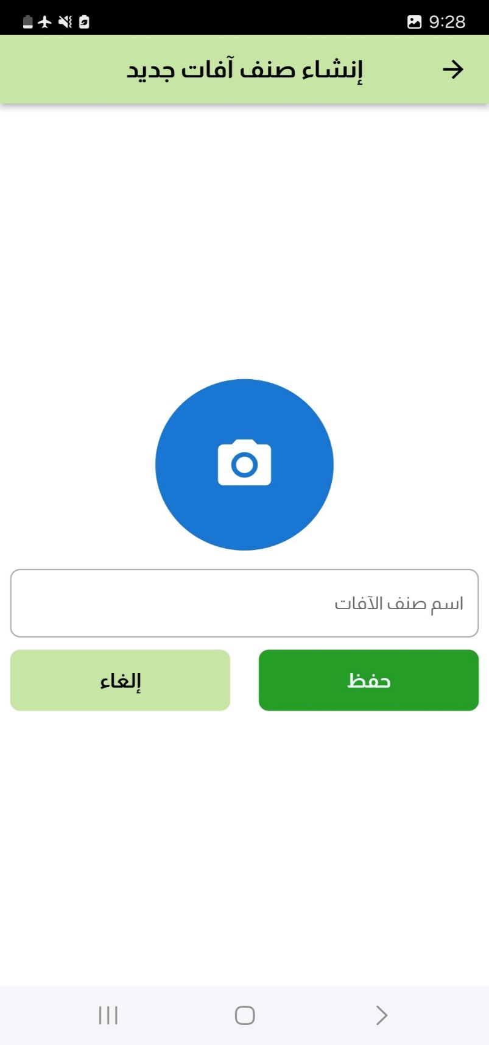

**شكل خطأ: لم يُعثر على مصدر المرجع.40 واجهة إضافة صنف نبات جديد**

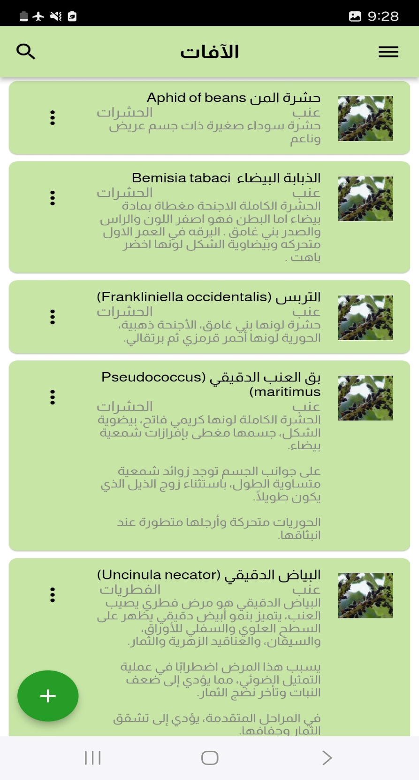

**شكل خطأ: لم يُعثر على مصدر المرجع.41 واجهة قائمة الآفات**

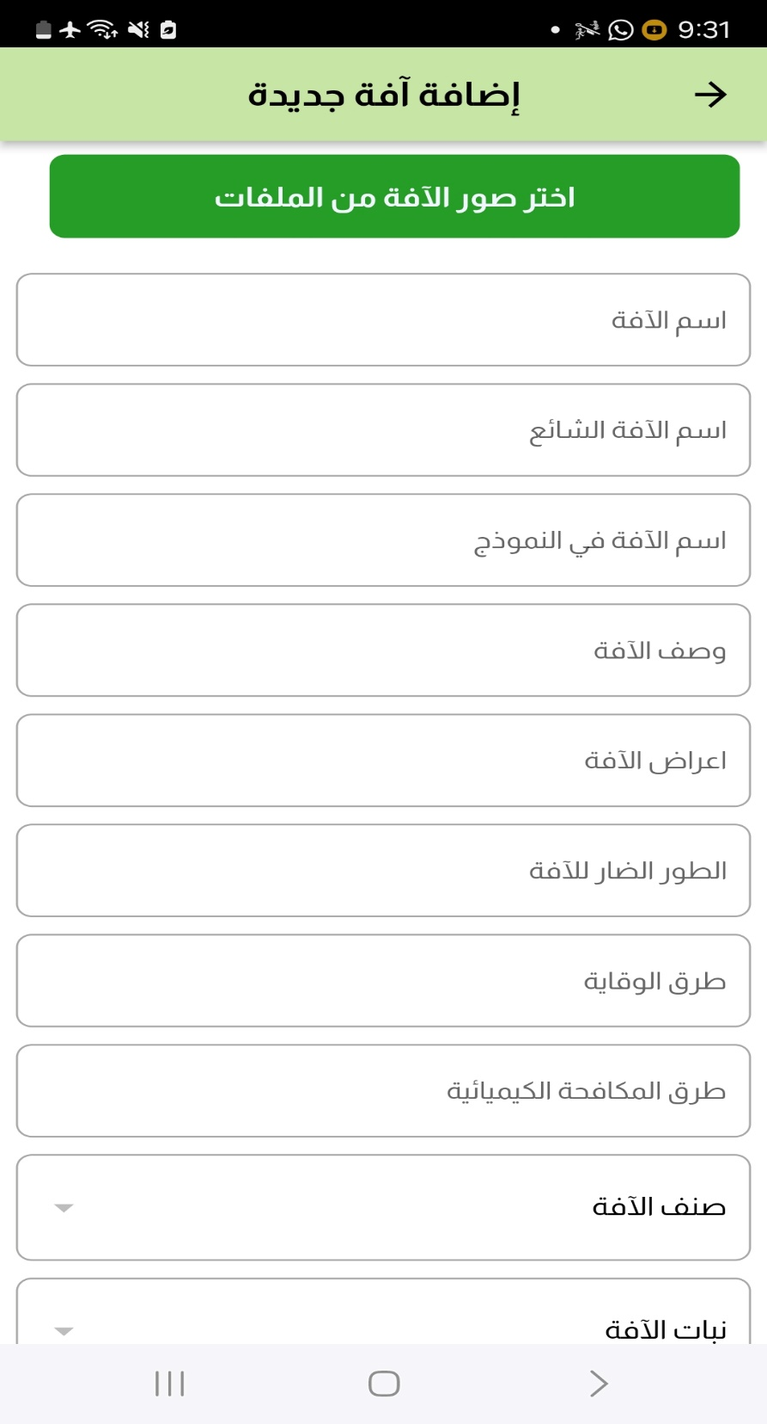

**شكل خطأ: لم يُعثر على مصدر المرجع.42 واجهة إضافة آفة جديدة**

***الفصل الخامس***

***التنفيذ***

1. الفصل الخامس: التنفيذ

## مقدمة

يعد تنفيذ النظام المرحلة الحاسمة التي يتم فيها تحويل التصميمات والمخططات إلى تطبيق عملي قابل للاستخدام. في هذا الفصل، سيتم استعراض عملية بناء وتطوير تطبيقPlant Care

## واجهات التطبيق

### واجهات تطبيق المستخدم



**شكل خطأ: لم يُعثر على مصدر المرجع.1 واجهة الترحيب**



**شكل خطأ: لم يُعثر على مصدر المرجع.2 واجهة تسجيل الدخول**

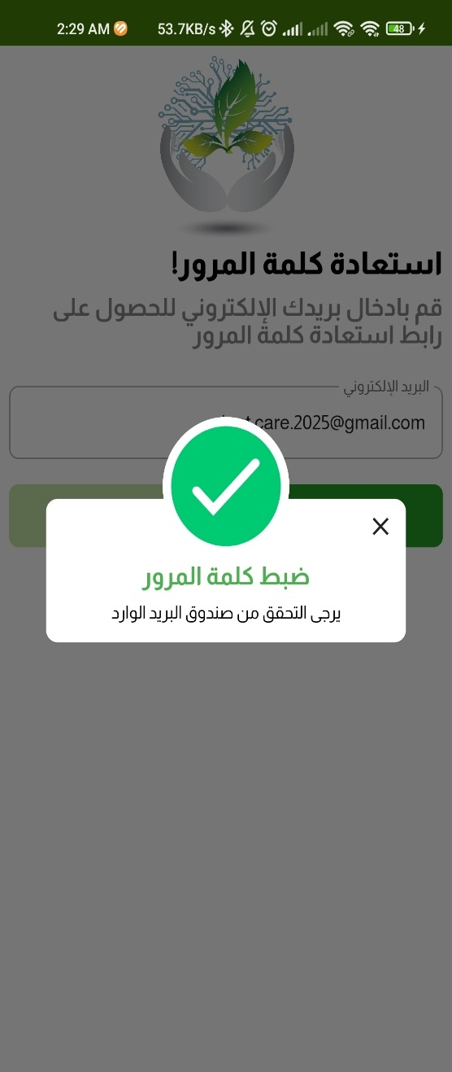

**شكل خطأ: لم يُعثر على مصدر المرجع.3 واجهات إعادة ضبط كلمة المرور**

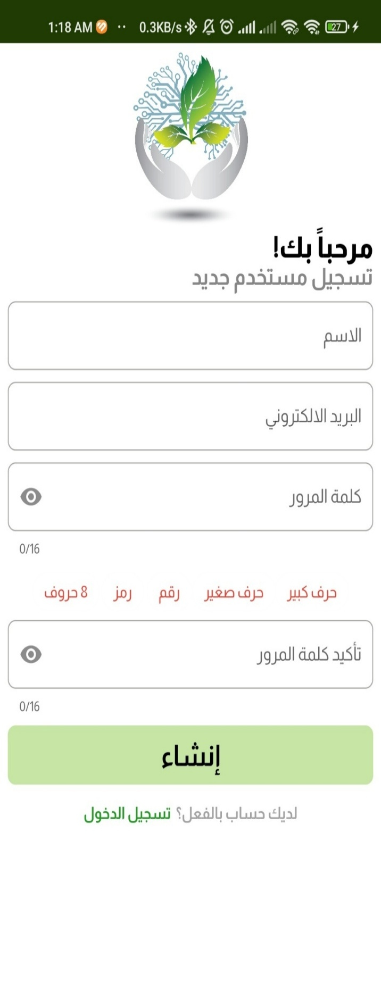 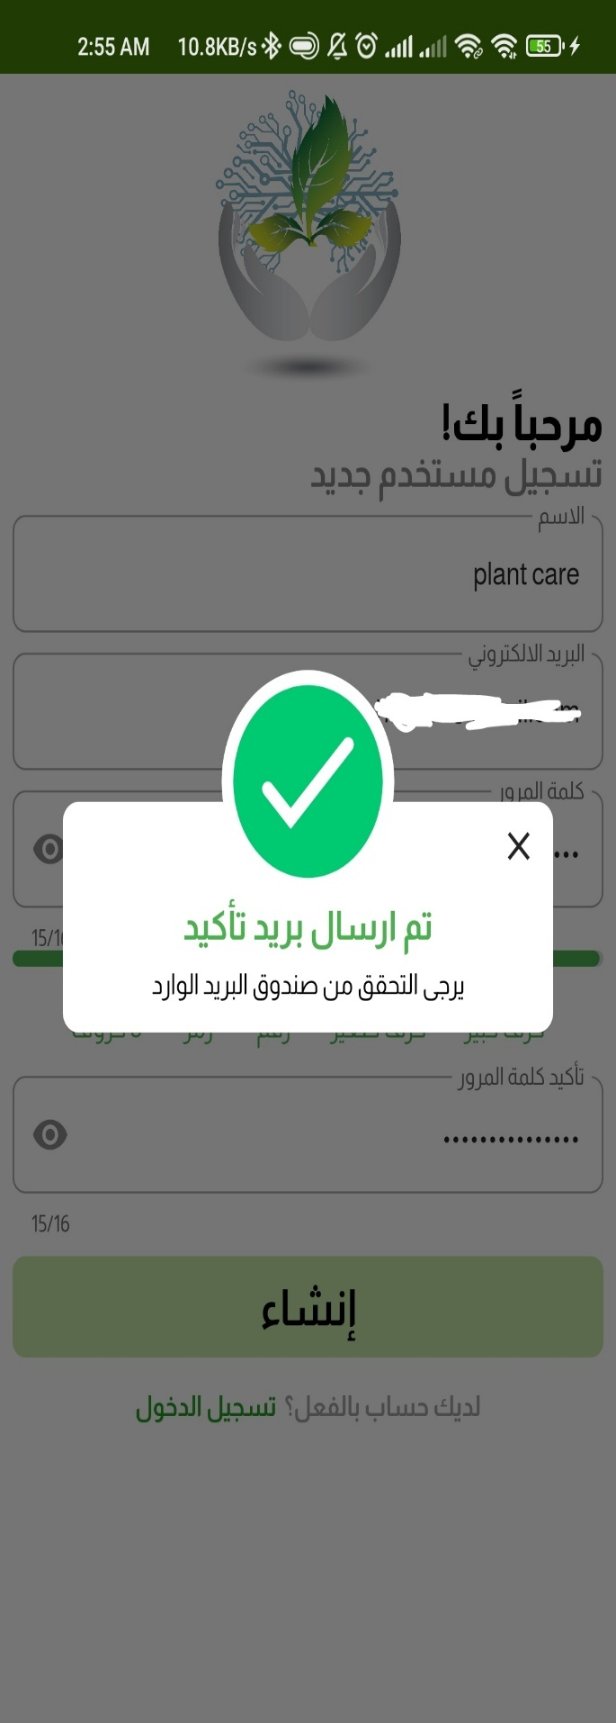

**شكل خطأ: لم يُعثر على مصدر المرجع.4 واجهات تسجيل حساب**

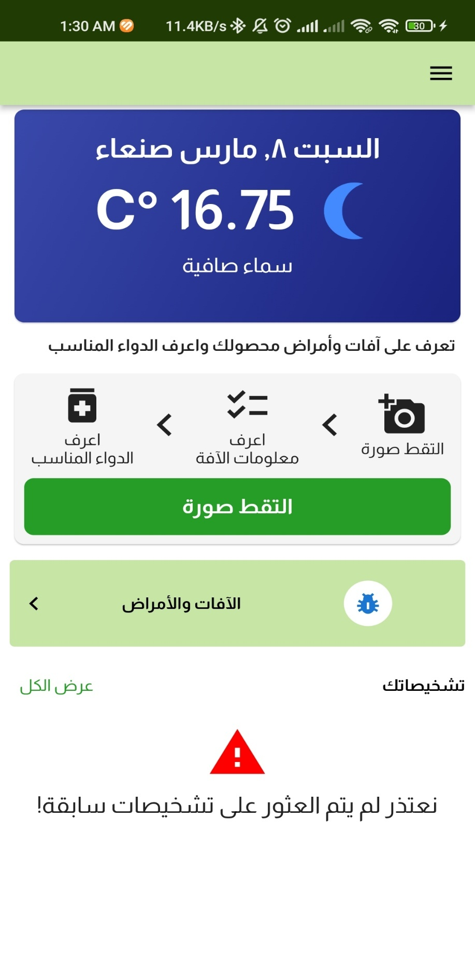

**شكل خطأ: لم يُعثر على مصدر المرجع.5 الواجهة الرئيسية للمستخدم المشترك**

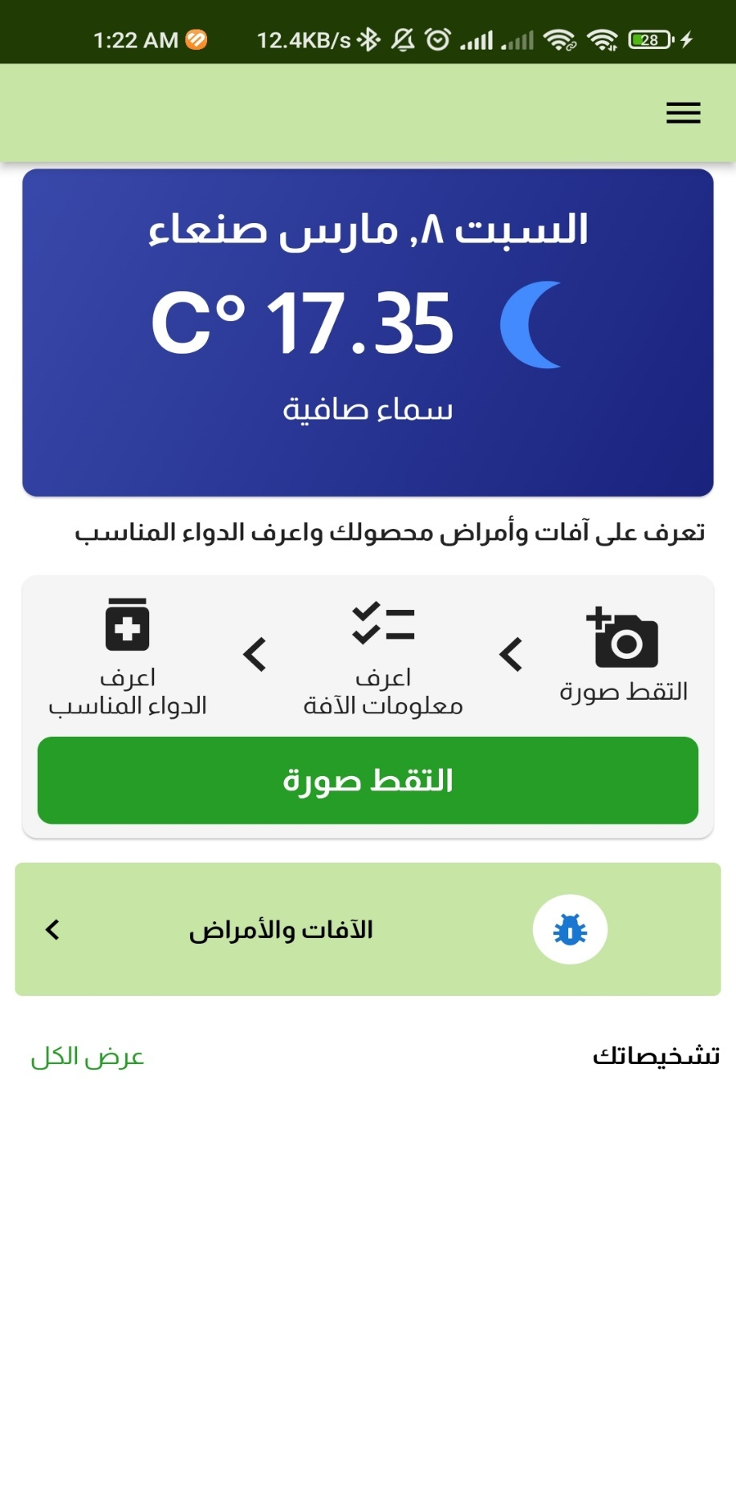

**شكل خطأ: لم يُعثر على مصدر المرجع.6 الواجهة الرئيسية للمستخدم غير المشترك والمستخدم الضيف**

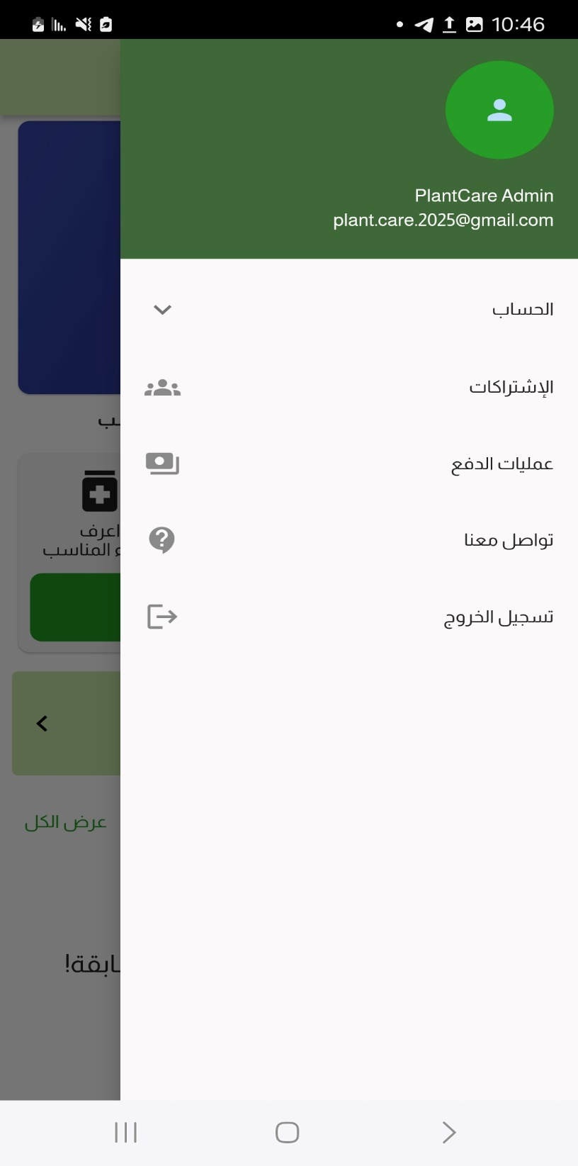

**شكل خطأ: لم يُعثر على مصدر المرجع.7 واجهة قائمة التنقل**

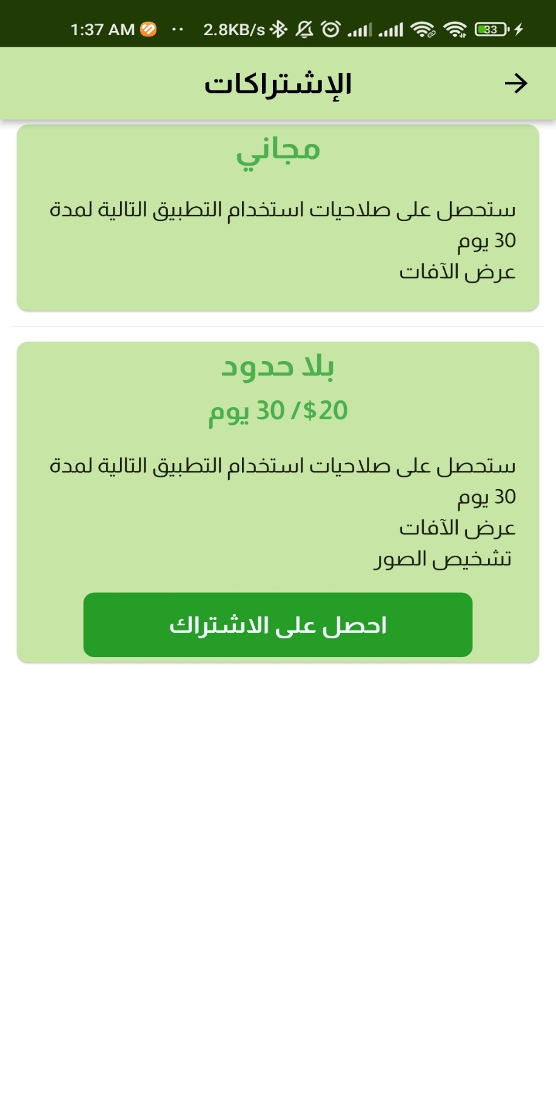

**شكل خطأ: لم يُعثر على مصدر المرجع.8 واجهة الاشتراكات**

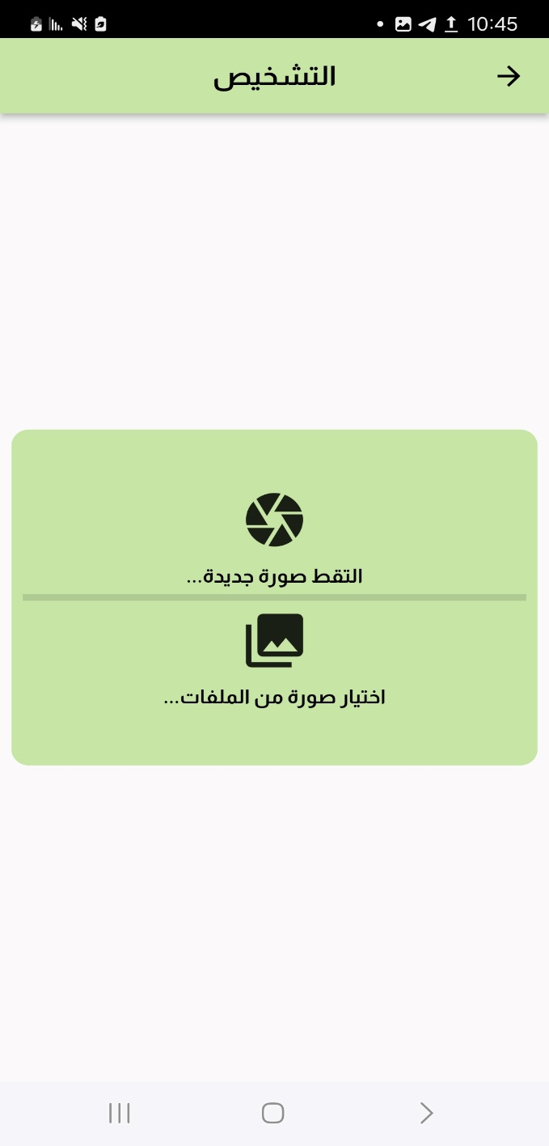

**شكل خطأ: لم يُعثر على مصدر المرجع.9 واجهة التشخيص**

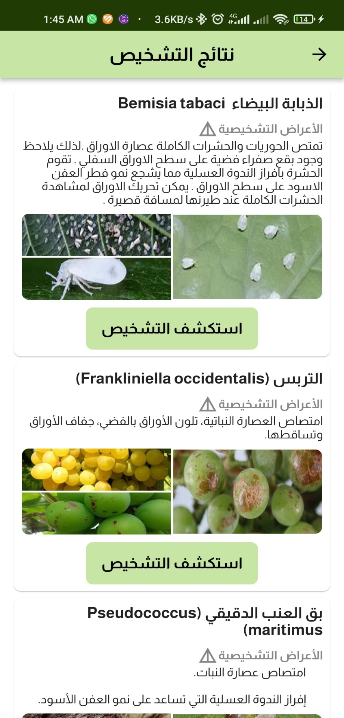

**شكل خطأ: لم يُعثر على مصدر المرجع.10 واجهة نتائج التشخيص**

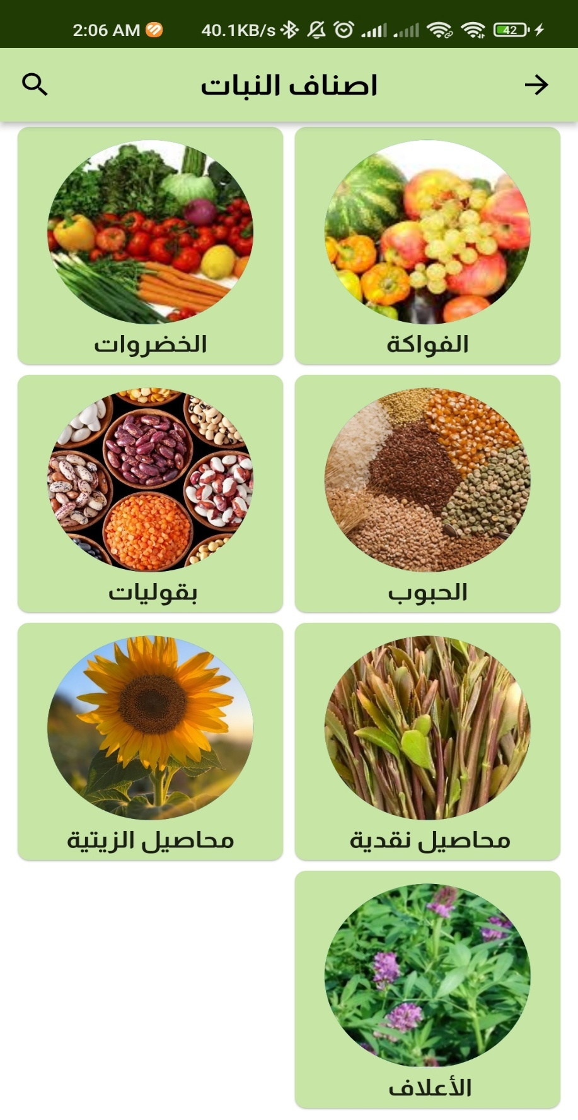

**شكل خطأ: لم يُعثر على مصدر المرجع.11 واجهة أصناف النبات**

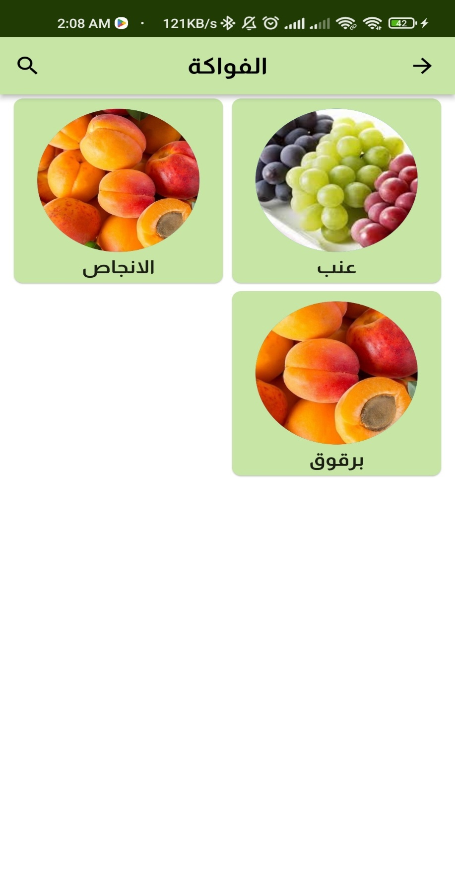

**شكل خطأ: لم يُعثر على مصدر المرجع.12 واجهة النبات**

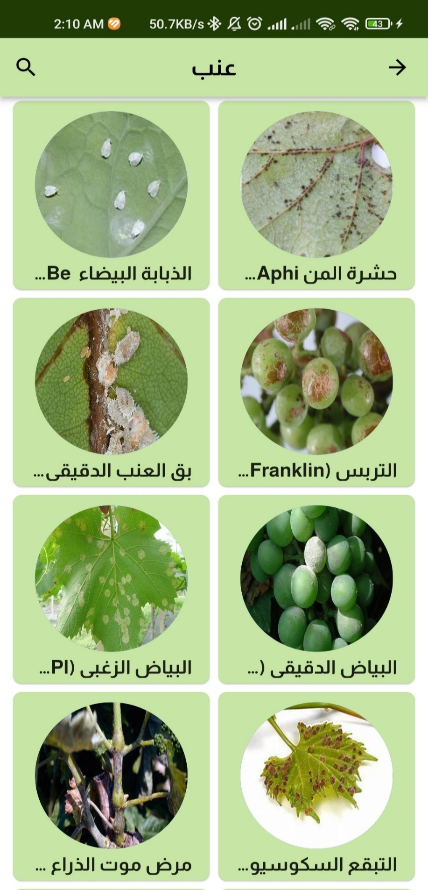

**شكل خطأ: لم يُعثر على مصدر المرجع.13 واجهة آفات النبات**

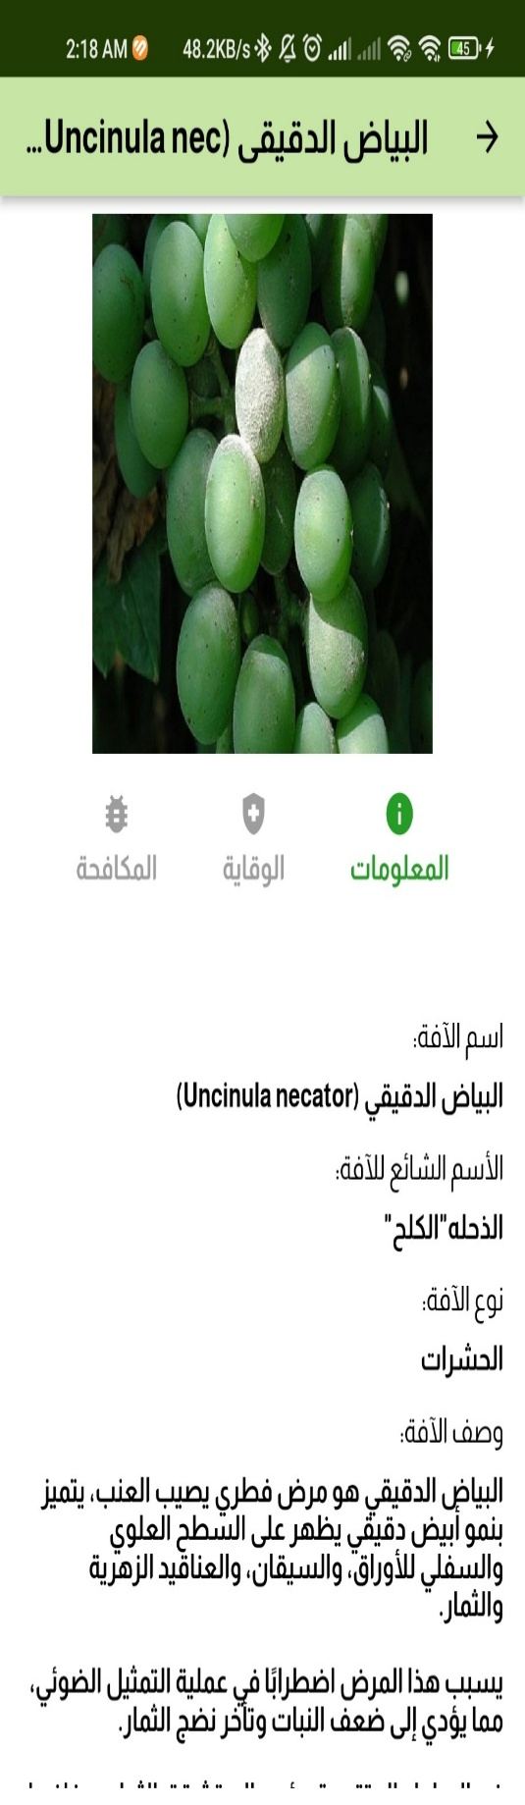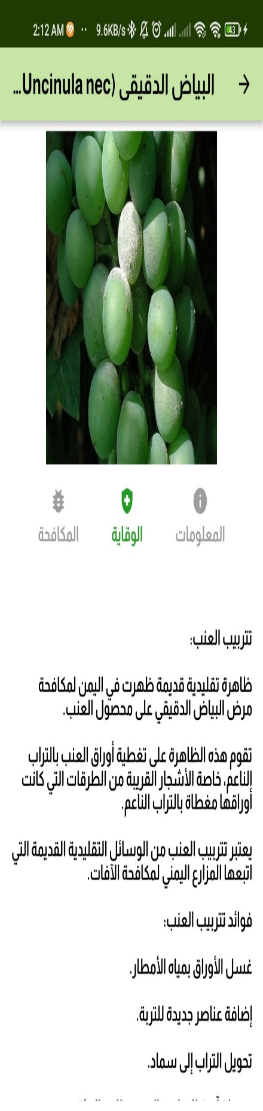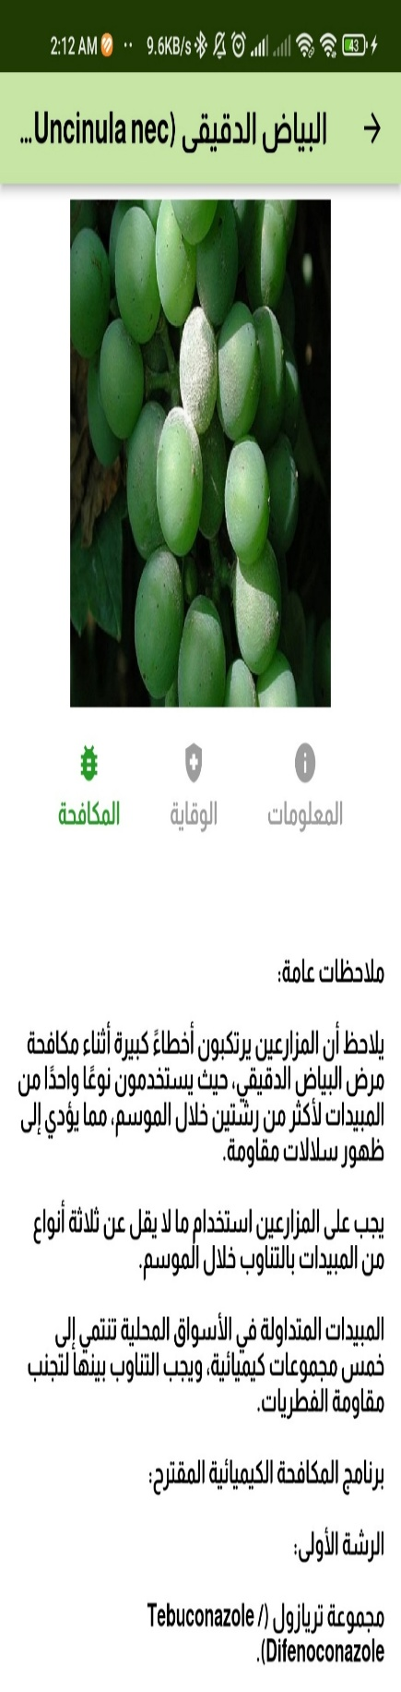

**شكل خطأ: لم يُعثر على مصدر المرجع.14 واجهات معلومات الآفة**

### واجهات تطبيق المدير



**شكل خطأ: لم يُعثر على مصدر المرجع.15 واجهات تسجيل الدخول**



**شكل خطأ: لم يُعثر على مصدر المرجع.16 واجهة قائمة التنقل**



**شكل خطأ: لم يُعثر على مصدر المرجع.17 واجهة قائمة المستخدمين**



**شكل خطأ: لم يُعثر على مصدر المرجع.18 واجهة إضافة مستخدم جديد**



**شكل خطأ: لم يُعثر على مصدر المرجع.19 واجهة قائمة معلومات الدفع**



**شكل خطأ: لم يُعثر على مصدر المرجع.20 واجهة قائمة الاشتراكات**



**شكل خطأ: لم يُعثر على مصدر المرجع.21 واجهة قائمة عمليات الدفع**



**شكل خطأ: لم يُعثر على مصدر المرجع.22 واجهة قائمة أصناف النبات**



**شكل خطأ: لم يُعثر على مصدر المرجع.23 واجهة إضافة صنف نبات جديد**



**شكل خطأ: لم يُعثر على مصدر المرجع.24 واجهة قائمة النبات**



**شكل خطأ: لم يُعثر على مصدر المرجع.25 واجهة إضافة نبات جديد**



**شكل خطأ: لم يُعثر على مصدر المرجع.26 واجهة قائمة أصناف الآفات**



**شكل خطأ: لم يُعثر على مصدر المرجع.27 واجهة إضافة صنف نبات جديد**



**شكل خطأ: لم يُعثر على مصدر المرجع.28 واجهة قائمة الآفات**



**شكل خطأ: لم يُعثر على مصدر المرجع.29 واجهة إضافة آفة جديدة**

***الفصل السادس***

***الاستنتاجات والتوصيات***

1. الفصل السادس: الاستنتاجات والتوصيات

## مقدمة

بعد استعراض مراحل تطوير وتنفيذ تطبيق Care Plant، يمكن استخلاص مجموعة من النتائج المهمة التي تعكس تأثير المشروع على تحسين الزراعة وتقليل الخسائر الناتجة عن الآفات الزراعية. يعتمد التطبيق على الذكاء الاصطناعي لتحليل صور النباتات والتعرف على الآفات، مما يسهل على المزارعين اتخاذ القرارات الصائبة في الوقت المناسب. كما ساهم المشروع في تقديم حلول مستدامة لمشاكل الزراعة التقليدية، حيث يحد من الاستخدام العشوائي للمبيدات ويحسن الإنتاجية الزراعية. بما في ذلك توسيع نطاق النباتات المدعومة، بنا ًء على النتائج المستخلصة، سيتم تقديم توصيات لتطوير التطبيق، مستقبلاً وتحسين دقة التنبؤات، وإضافة ميزات جديدة تسهل استخدام التطبيق في بيئات مختلفة.

## الاستنتاجات

* **تحسين إدارة الآفات**: يساهم تطبيق Plant Care في تحسين إدارة الآفات الزراعية من خلال استخدام تقنيات الذكاء الاصطناعي، مما يساعد المزارعين على التعرف بشكل أسرع وأكثر دقة على الآفات والأمراض.
* **تقليل الاعتماد على المبيدات الكيميائية**: يهدف التطبيق إلى تقليل الاعتماد على المبيدات الكيميائية الضارة، مما يعزز الزراعة المستدامة ويحافظ على صحة الإنسان والبيئة.
* **زيادة الإنتاجية**: يمكن أن يؤدي استخدام التطبيق إلى زيادة إنتاجية المحاصيل من خلال تقديم توصيات علاجية دقيقة، مما يساهم في تحسين جودة المنتجات الزراعية.
* **تعزيز العائد المالي للمزارعين**: من خلال تقليل تكاليف الإنتاج وزيادة جودة المحاصيل، يمكن للمزارعين تحقيق عوائد مالية أفضل.
* **تحديات مستمرة**: لا يزال هناك تحديات تتعلق بنطاق التطبيق، مثل التركيز على نوعين فقط من المحاصيل، بالإضافة إلى الحاجة لتحسين دقة التشخيص وتوفير معلومات إضافية حول مراحل نمو النباتات.
* **فرص مستقبلية**: توجد فرص لتوسيع نطاق التطبيق ليشمل محاصيل إضافية وتحسين واجهة المستخدم، مما يعزز من فعالية الاستخدام ويساعد في تلبية احتياجات المزارعين بشكل أفضل.

## التوصيات

* **توسيع نطاق المحاصيل**: تطوير التطبيق ليشمل أنواعًا أخرى من المحاصيل الزراعية.
* **تحسين دقة التشخيص**: استخدام تقنيات متقدمة لتحسين دقة تحليل الصور وتحديد الآفات.
* **إضافة معلومات عن مراحل نمو النبات**: توفير بيانات تفصيلية عن مراحل نمو النباتات وتأثير الآفات عليها.

1. المراجع

[1] E. C. Oerke, “Crop losses to pests,” *J Agric Sci*, vol. 144, no. 1, pp. 31–43, Feb. 2006, doi: 10.1017/S0021859605005708.

[2] J. Pretty, “Agricultural sustainability: concepts, principles and evidence,” *Philosophical Transactions of the Royal Society B: Biological Sciences*, vol. 363, no. 1491, pp. 447–465, Feb. 2007, doi: 10.1098/RSTB.2007.2163.

[3] A. Kamilaris and F. X. Prenafeta-Boldú, “Deep learning in agriculture: A survey,” *Comput Electron Agric*, vol. 147, pp. 70–90, Apr. 2018, doi: 10.1016/J.COMPAG.2018.02.016.

[4] K. G. Liakos, P. Busato, D. Moshou, S. Pearson, and D. Bochtis, “Machine Learning in Agriculture: A Review,” *Sensors 2018, Vol. 18, Page 2674*, vol. 18, no. 8, p. 2674, Aug. 2018, doi: 10.3390/S18082674.

[5] S. Wolfert, L. Ge, C. Verdouw, and M. J. Bogaardt, “Big Data in Smart Farming – A review,” *Agric Syst*, vol. 153, pp. 69–80, May 2017, doi: 10.1016/J.AGSY.2017.01.023.

[6] “What Is Agile Methodology? (A Beginner’s Guide) [2024] • Asana.” Accessed: Aug. 21, 2024. [Online]. Available: https://asana.com/resources/agile-methodology

[7] “shared_preferences | Flutter package.” Accessed: Sep. 30, 2024. [Online]. Available: https://pub.dev/packages/shared_preferences

[8] “sqflite | Flutter package.” Accessed: Sep. 30, 2024. [Online]. Available: https://pub.dev/packages/sqflite

[9] “ما هو مخطط علاقات الكيان؟ | Miro.” Accessed: Sep. 30, 2024. [Online]. Available: https://miro.com/ar/diagramming/what-is-an-er-diagram/

1. الملحق